ΕΙΣΗΓΗΤΙΚΗ ΕΚΘΕΣΗ

στο σχέδιο νόμου " Κύρωση της Σύμβασης του Οργανισμού Ηνωμένων Εθνών για την προστασία και τη χρήση των διασυνοριακών υδάτων και των διεθνών λιμνών"

Προς τη Βουλή των Ελλήνων

Με το παρόν σχέδιο νόμου κυρώνεται, σύμφωνα με το άρθρο 28 παράγραφος 1 του Συντάγματος, η Σύμβαση του Οργανισμού των Ηνωμένων Εθνών για την προστασία και τη χρήση των διασυνοριακών υδάτων και των διεθνών λιμνών. Η Σύμβαση αυτή υπεγράφη στο Ελσίνκι (Φιλανδίας) στις 17 Μαρτίου 1992, μεταξύ άλλων σχεδόν από όλα τα Κράτη Μέλη της Ευρωπαϊκής Ένωσης και από την ίδια την Ευρωπαϊκή Ένωση.
Σκοπός της Σύμβασης αυτής είναι να ληφθούν όλα τα απαραίτητα μέτρα για την πρόληψη, τον έλεγχο και τη μείωση της ρύπανσης των υδάτων που προκαλεί ή είναι πιθανόν να προκαλέσει η διασυνοριακή επίδραση. Επίσης να διασφαλιστεί ότι τα διασυνοριακά ύδατα χρησιμοποιούνται με σκοπό την οικολογικά ορθή και λογική διαχείριση των υδάτων, τη διατήρηση των υδάτινων πόρων και την προστασία του περιβάλλοντος. Επίσης ότι τα διασυνοριακά ύδατα θα χρησιμοποιούνται με λογικό και δίκαιο τρόπο, σε περιπτώσεις δραστηριοτήτων που προκαλούν ή είναι πιθανό να προκαλέσουν διασυνοριακές επιδράσεις και ρυπάνσεις με στόχο τη διατήρηση και την αποκατάσταση των οικοσυστημάτων.
Τα μέτρα για την υλοποίηση των στόχων της Σύμβασης αυτής θα λαμβάνονται όπου είναι δυνατόν στην πηγή και θα διέπονται από τις ακόλουθες αρχές:
α) την αρχή της πρόληψης,
β) την αρχή ο "ρυπαίνων πληρώνει",
γ) την αρχή της αειφορίας.
Στο προοίμιο της Σύμβασης αναγνωρίζεται:

- Η ανάγκη αυξημένης συνεργασίας μεταξύ των Συμβαλλόμενων Μερών, στη Σύμβαση, για την προστασία και χρήση των διασυνοριακών υδάτων και των διεθνών λιμνών. Η εν λόγω προστασία και χρήση αναγνωρίζονται ως σημαντικά και επείγοντα έργα.

Σύμφωνα με τους ορισμούς του άρθρου 1 "Διασυνοριακά ύδατα" είναι οποιαδήποτε επιφανειακά ή υπόγεια ύδατα, τα οποία αποτελούν, διασχίζουν ή βρίσκονται ένθεν και ένθεν των συνόρων μεταξύ δύο ή περισσότερων κρατών. Όπου δε τα διασυνοριακά ύδατα χύνονται απευθείας στη θάλασσα, το όριο αυτών των διασυνοριακών υδάτων ορίζεται από μία ευθεία γραμμή εγκάρσια στις αντίστοιχες εκβολές τους, μεταξύ των οριακών σημείων της γραμμής χαμηλής στάθμης της θάλασσας, επί των όχθων αυτών.

- Επίσης, σύμφωνα με τους ορισμούς του άρθρου 1, "Διασυνοριακή επίδραση" σημαίνει οποιαδήποτε σημαντική δυσμενή συνέπεια στο περιβάλλον, η οποία οφείλεται σε μεταβολή της κατάστασης των διασυνοριακών υδάτων, λόγω ανθρώπινης δραστηριότητας.

- Η ανησυχία για την ύπαρξη και απειλή δυσμενών συνεπειών, βραχυπρόθεσμων ή μακροπρόθεσμων, από τις αλλαγές στην κατάσταση των διασυνοριακών υδάτων και των διεθνών λιμνών στο περιβάλλον και στις οικονομίες των Κρατών Μελών.

- Η ανάγκη να ενδυναμωθούν τα εθνικά και διεθνή μέτρα για την πρόληψη, τον έλεγχο και τη μείωση της απελευθέρωσης επικίνδυνων ουσιών στο υδάτινο περιβάλλον και της καταπολέμησης του ευτροφισμού και της όξυνσης, καθώς επίσης και της ρύπανσης του θαλάσσιου περιβάλλοντος ιδιαίτερα των παράκτιων περιοχών από πηγές που βρίσκονται στη ξηρά.

- Η συνεργασία μεταξύ των Κρατών Μελών όσον αφορά στην προστασία και στη χρήση των διασυνοριακών υδάτων θα πρέπει να πραγματοποιηθεί αρχικά, μέσω της εκπόνησης συμφωνιών μεταξύ των Παρόχθιων στα ίδια ύδατα Κρατών, ειδικά όπου δεν έχουν γίνει ακόμα παρόμοιες συμφωνίες.

Σύμφωνα με τους ορισμούς του άρθρου 1 "Παρόχθια Μέρη", σημαίνει τα Κράτη Μέλη που συνορεύουν στα ίδια διασυνοριακά ύδατα (άρθρο 1 παράγραφος 4).

- Η αναφορά σε συνεργασίες των Κρατών Μελών του Οργανισμού Ηνωμένων Εθνών (στο πλαίσιο της Οικονομικής Επιτροπής για την Ευρώπη - Ο.Ε.Ε.) σε άλλα διεθνή Forum, καθώς επίσης και οι σχετικές αναφορές σε διατάξεις και αρχές άλλων διακηρύξεων αφορώσες την προστασία των διασυνοριακών υδάτων και των διεθνών λιμνών.

Η Σύμβαση αποτελείται από 28 άρθρα χωριζόμενα σε τρία μέρη και τέσσερα παραρτήματα.

Στο άρθρο 1 δίδονται οι ορισμοί για τους σκοπούς της Σύμβασης.

Α. Στο πρώτο μέρος (άρθρα 2-8) περιέχονται οι γενικές διατάξεις που αφορούν όλα τα Συμβαλλόμενα Μέρη στη Σύμβαση.

Στο άρθρο 2 αναφέρονται ο σκοπός της Σύμβασης και οι αρχές που θα πρέπει να κατευθύνουν τα Συμβαλλόμενα Μέρη για την επίτευξη των στόχων της Σύμβασης και της εφαρμογής της.

Στην παράγραφο 6 του άρθρου 2 γίνεται συγκεκριμένη αναφορά για τον τρόπο συνεργασίας των Παρόχθιων Μερών, δίνοντας έμφαση στις διμερείς ή πολυμερείς συμφωνίες μεταξύ τους, για την επίτευξη των στόχων και εφαρμογής της Σύμβασης.

Οι αναλυτικότερες και περισσότερο συγκεκριμένες διατάξεις αφορώσες τα Παρόχθια Μέρη αναφέρονται στο δεύτερο μέρος της Σύμβασης.

Στο άρθρο 3 προσδιορίζονται τα νομικά, διοικητικά, οικονομικά, χρηματοοικονομικά και τεχνικά μέτρα που θα λαμβάνονται από τα Συμβαλλόμενα Μέρη για τη διασφάλιση μεταξύ άλλων, ότι:

- Η εκπομπή ρυπογόνων ουσιών θα προλαμβάνεται, ελέγχεται και μειώνεται στην πηγή.

- Η προστασία των διασυνοριακών υδάτων από τη ρύπανση από συγκεκριμένες πηγές (π.χ. βιομηχανική, δημοτική) θα παρέχεται, με έκδοση άδειας έκχυσης υγρών αποβλήτων από τις αρμόδιες εθνικές αρχές και θα ελέγχονται οι εξουσιοδοτημένες εκχύσεις αποβλήτων. Τα εν λόγω όρια εκχύσεων υγρών αποβλήτων θα βασίζονται στην καλύτερη διαθέσιμη τεχνολογία για εκχύσεις επικίνδυνων ουσιών.

- Η δυνατότητα επιβολής αυστηρότερων προϋποθέσεων ακόμα και απαγόρευση έκχυσης υγρών αποβλήτων, όταν η ποιότητα του νερού ή του οικοσυστήματος υποδοχής τους το επιβάλλει.

- Το νερό της δημοτικής αποχέτευσης θα υπόκειται σε βιολογική επεξεργασία.

- Η μείωση εισροής τροφικών και επικίνδυνων ουσιών από διάχυτες πηγές και ειδικότερα όταν οι κύριες πηγές είναι από τη γεωργία, τα λαμβανόμενα μέτρα θα καθοδηγούνται από την ανάπτυξη των βέλτιστων περιβαλλοντικών πρακτικών.

- Η λήψη επιπρόσθετων ειδικών μέτρων για την πρόληψη της ρύπανσης των υπόγειων υδάτων.

Στην παράγραφο 2 του άρθρου 3, αναφέρεται η υποχρέωση των Συμβαλλόμενων Μερών για την υιοθέτηση ορίων εκπομπών για την έκχυση από συγκεκριμένες πηγές στα ύδατα επιφάνειας. Τα όρια αυτά θα τίθενται με βάση την "καλύτερη διαθέσιμη τενολογία", λαμβανομένου επίσης υπόψη, αντίστοιχες διατάξεις που προκύπτουν από άλλες διεθνείς συμβάσεις και κανονισμούς. Ο προσδιορισμός του όρου "Καλύτερη διαθέσιμη τεχνολογία" δίδεται στο Παράρτημα Ι αυτής.

Στην παράγραφο 3 του άρθρου 3 αναφέρεται η υποχρέωση των Συμβαλλόμενων Μερών για την υιοθέτηση κριτηρίων ποιότητας των νερών για τους σκοπούς της Σύμβασης. Γενικές οδηγίες για παρόμοιους στόχους και κριτήρια δίνονται στο Παράρτημα IV της Σύμβασης.

Στο άρθρο 4 προβλέπεται η υποχρέωση των Συμβαλλόμενων Μερών να αναπτύσσουν προγράμματα για την παρακολούθηση των συνθηκών των διασυνοριακών υδάτων.

Στο άρθρο 5 προβλέπεται η συνεργασία μεταξύ των Συμβαλλόμενων Μερών για τη διεξαγωγή έρευνας για την ανάπτυξη αποτελεσματικών τεχνικών, καθώς και την ανταλλαγή αυτών των προγραμμάτων έρευνας, για την πρόληψη, τον έλεγχο και τη μείωση της διασυνοριακής επίδρασης.

Στο άρθρο 6 προβλέπεται η ευρεία ανταλλαγή πληροφοριών μεταξύ των Συμβαλλόμενων Μερών σε θέματα που καλύπτονται από τις διατάξεις της Σύμβασης.

Στο άρθρο 7 προβλέπεται η υποστήριξη των Συμβαλλόμενων Μερών στις διεθνείς προσπάθειες για την εκπόνηση κανόνων, κριτηρίων και διαδικασιών στον τομέα της ευθύνης και υπαιτιότητας.

Στο άρθρο 8 προβλέπεται ότι η προστασία των πληροφοριών αφορούντων βιομηχανικά ή εμπορικά μυστικά συμπεριλαμβανομένης της πνευματικής ιδιοκτησίας ή της εθνικής ασφάλειας δεν θα θιγεί από τις διατάξεις της Σύμβασης.

Β. Στο δεύτερο μέρος (άρθρα 9-16) περιέχονται οι διατάξεις που αφορούν τα Παρόχθια Μέρη, Συμβαλλόμενα στη Σύμβαση.

Στο άρθρο 9 (παράγραφος 1 προβλέπεται η σύναψη διμερών ή πολυμερών συμφωνιών, σε περιπτώσεις όπου αυτές δεν υφίστανται, σύμφωνα με τις οποίες τα Παρόχθια Μέρη θα καθορίσουν τις αμοιβαίες τους σχέσεις και τη στάση τους, για τους σκοπούς της Σύμβασης.

Προβλέπεται επίσης η προσαρμογή των ήδη υπαρχουσών αναλόγων σχετικών συμφωνιών, με την παρούσα Σύμβαση, ώστε να εξαλειφθούν τυχόν βασικές αντιφάσεις.

Στην παράγραφο 2 του άρθρου 9 προβλέπεται η ίδρυση κοινών οργάνων, για την εφαρμογή των πολυμερών και διμερών συμφωνιών και οι εργασίες που θα αναλαμβάνουν τα εν λόγω όργανα είναι μεταξύ άλλων οι εξής:

- η συλλογή, σύνταξη ή εκτίμηση δεδομένων, η σύνταξη καταλόγων και η ανταλλαγή πληροφοριών, για την αναγνώριση των πηγών ρύπανσης με πιθανή διασυνοριακή επίδραση,

- η εκπόνηση κοινών προγραμμάτων παρακολούθησης της ποιότητας και ποσότητας των διασυνοριακών υδάτων,

- η εκπόνηση ορίων εκπομπής για απόβλητα και η εκτίμηση των προγραμμάτων ελέγχου,

- η εκπόνηση κοινών στόχων και κριτηρίων για την ποιότητα του νερού και η εισήγηση μέτρων για τη διατήρηση και τη βελτίωση της υπάρχουσας ποιότητας νερού,

- η ανάπτυξη συντονισμένων προγραμμάτων δράσης για τη μείωση της ρύπανσης τόσο από συγκεκριμένες πηγές (π.χ. δημοτική και βιομηχανική) όσο και από διάχυτες πηγές (ειδικότερα τη γεωργία),

- η δημιουργία διαδικασιών προειδοποίησης και συναγερμού,

- η λειτουργία τους ως φόρουμ για την ανταλλαγή πληροφοριών σε υπάρχουσες και προγραμματισμένες χρήσεις νερού και των σχετικών εγκαταστάσεων που ενδέχεται να έχουν διασυνοριακή επίδραση.

Στις παραγράφους 3, 4 και 5 του άρθρου 9 προβλέπεται ο τρόπος και η δυνατότητα συμμετοχής παράκτιων κρατών, που επηρεάζονται από τη διασυνοριακή επίδραση), στις δραστηριότητες των κοινών οργάνων που προβλέπονται από το άρθρο 9.

Στο άρθρο 10 προβλέπεται η δυνατότητα και ο τρόπος διαβουλεύσεων μεταξύ των Παρόχθιων Μερών.

Στο άρθρο 11 προβλέπεται η υποχρέωση και ο τρόπος κοινής παρακολούθησης και εκτίμησης των συνθηκών των διασυνοριακών υδάτων, συμπεριλαμβανομένων των πλημμυρών, καθώς επίσης και της διασυνοριακής επίδρασης.

Στο άρθρο 12 προβλέπεται η ανάγκη συγκεκριμένων δραστηριοτήτων για την έρευνα και ανάπτυξη των στόχων και των κριτηρίων για την ποιότητα του νερού.

Για τον καλύτερο συντονισμό των κοινών δράσεων των Παρόχθιων Μερών απαιτείται η λογική διαθέσιμη ανταλλαγή πληροφοριών (άρθρο 13), μεταξύ άλλων σε θέματα: περιβαλλοντικών συνθηκών των διασυνοριακών υδάτων, ανταλλαγή εμπειρίας και τεχνογνωσίας ερευνητικών προγραμμάτων, δεδομένων εκπομπών και παρακολούθησης, μέτρα αφορώντα την πρόληψη, τον έλεγχο και τη μείωση των διασυνοριακών επιδράσεων, καθώς και πληροφορίες σχετικές με τις άδειες και τους κανονισμούς εκχύσεων αποβλήτων.

Στις παραγράφους 2, 3 και 4 του άρθρου 13 αναφέρεται ο τρόπος ανταλλαγής των προαναφερόμενων πληροφοριών για τους σκοπούς της Σύμβασης, καθώς και άλλοι τρόποι συνεργασίας των Παρόχθιων Μερών, όπως τα εκπαιδευτικά προγράμματα και η οργάνωση σεμιναρίων και συνεδριάσεων.

Στο άρθρο 14 προβλέπεται ο τρόπος και η διαδικασία αλληλοενημέρωσης σχετικά με κρίσιμες καταστάσεις που μπορεί να έχουν διασυνοριακή επίδραση. Τα Παρόχθια Μέρη θα συμφωνήσουν να οργανώνουν και λειτουργούν συντονισμένα ή κοινά συστήματα επικοινωνίας, προειδοποίησης και συναγερμού με σκοπό τη λήψη ή τη μετάδοση των σχετικών πληροφοριών μέσω αρμόδιων αρχών ή σημείων επαφής.

Στο άρθρο 15 προβλέπεται ο τρόπος και οι διαδικασίες αμοιβαίας βοήθειας, μεταξύ των Παρόχθιων Μερών σε περιπτώσεις κρίσιμων καταστάσεων.

Στο άρθρο 16 προβλέπεται ο τρόπος και οι διαδικασίες ενημέρωσης του κοινού από τα Παρόχθια Μέρη για την κατάσταση των διασυνοριακών υδάτων.

Γ. Στο τρίτο μέρος (άρθρα 17-28) περιέχονται οι θεσμικές και τελικές διατάξεις της Σύμβασης.

Στο άρθρο 17 ιδρύεται Συνεδρίαση των Συμβαλλόμενων Μερών, η οποία εξετάζει τακτικά την εφαρμογή της Σύμβασης και κάθε σχετικής νομοθετικής ρύθμισης που μπορεί να εγκρίνει η Συνεδρίαση. Επίσης λαμβάνει στα πλαίσια των αρμοδιοτήτων της τις αναγκαίες αποφάσεις που θα προάγουν την αποτελεσματική εφαρμογή της Σύμβασης.

Οι αρμοδιότητες της Συνεδρίασης, καθώς και ο χρόνος σύγκλισης της πρώτης συνόδου, των τακτικών και των έκτακτων συνόδων, ορίζονται στο άρθρο αυτό.

Στο άρθρο 18 καθορίζεται το δικαίωμα ψήφου των Συμβαλλόμενων Μερών καθώς και των Περιφερειακών Οικονομικών Οργανισμών.

Τα καθήκοντα της Γραμματείας ορίζονται στο άρθρο 19.

Με τα υπόλοιπα άρθρα της Σύμβασης ρυθμίζονται:

- Ο τρόπος με τον οποίο μπορούν να γίνουν τροποποιήσεις στη Σύμβαση (άρθρο 21).

- Διαδικαστικά θέματα όπως η διευθέτηση των διαφορών μεταξύ δύο ή περισσότερων Μερών αναφορικά με την ερμηνεία ή την εφαρμογή της Σύμβασης (άρθρο 22).

Επίσης με το άρθρο 23 ορίζεται ότι η Σύμβαση θα μείνει ανοικτή στο Ελσίνκι την 17η και 18η Μαρτίου 1992 και στη συνέχεια στα Κεντρικά Γραφεία των Ηνωμένων Εθνών στη Νέα Υόρκη μέχρι τις 18 Σεπτεμβρίου 1992.

Ο Θεματοφύλακας της Σύμβασης ορίζεται στο άρθρο 24.

Στο άρθρο 25 καθορίζεται ο τρόπος και οι όροι επικύρωσης, αποδοχής, έγκρισης και προσχώρησης στη Σύμβαση, από κράτη ή περιφερειακούς οικονομικούς οργανισμούς που αναφέρονται στο άρθρο 23.

Ο χρόνος κατά τον οποίο η Σύμβαση τίθεται σε ισχύ ορίζεται στο άρθρο 26, ενώ στο άρθρο 27 καθορίζεται ο χρόνος και ο τρόπος με τον οποίο ένα Συμβαλλόμενο Μέρος δύναται να αποχωρήσει από τη Σύμβαση.

Δ. Τα Παραρτήματα της Σύμβασης.

Βάσει του άρθρου 20 της Σύμβασης τα τέσσερα Παραρτήματα της παρούσας Σύμβασης αποτελούν αναπόσπαστο μέρος αυτής.

Στο Παράρτημα Ι ορίζεται ο όρος "Καλύτερη Διαθέσιμη Τεχνολογία".

Στα Παραρτήματα ΙΙ και ΙΙΙ δίδονται οδηγίες στα Συμβαλλόμενα Μέρη για την "Ανάπτυξη των καλύτερων Περιβαλλοντικών Πρακτικών" και την "Ανάπτυξη των στόχων και των κριτηρίων για την ποιότητα του νερού" αντίστοιχα.

Στο Παράρτημα IV αναφέρεται ο τρόπος ίδρυσης Διαιτητικού Δικαστηρίου και καθορίζονται τα μέλη, οι αρμοδιότητες, λειτουργίες αυτού.

Η Ευρωπαϊκή Ένωση και τα περισσότερα Κράτη Μέλη της έχουν υπογράψει τη Σύμβαση για την προστασία και τη χρήση των διασυνοριακών υδάτων και των διεθνών λιμνών. Μερικά Κράτη Μέλη έχουν επικυρώσει τη Σύμβαση και τα υπόλοιπα Κράτη Μέλη καλούνται να ολοκληρώσουν όσο το δυνατόν ταχύτερα τη διαδικασία επικύρωσής της.

Συμπερασματικά:

Η παρούσα Σύμβαση δημιουργεί ευνοϊκές προϋποθέσεις για τη χώρα μας για την προστασία από ενδεχόμενες ρυπάνσεις στα διασυνοριακά ύδατα και λίμνες, λαμβάνοντας υπόψη τη γεωγραφική της θέση, ως χώρας "κατάντι" των διασυνοριακών ποταμών Αξιού, Στρυμόνα, Νέστου και Έβρου, οι οποίοι έχουν τις πηγές τους στις γειτονικές μας χώρες. Καθώς επίσης και των λιμνών Πρέσπας και Δοϊράνης.

Η παρούσα Σύμβαση δημιουργεί επίσης ευνοϊκές προϋποθέσεις σε ενδεχόμενες διακρατικές συνεργασίες με τις γειτονικές μας χώρες για θέματα προστασίας ή χρήσης υδάτινων πόρων διασυνοριακού χαρακτήρα.

Θέτοντας υπόψη στη Βουλή των Ελλήνων το νομοσχέδιο αυτό, εισηγούμαστε να τύχει της έγκρισής της.

Αθήνα, 22 Απριλίου 1996

ΟΙ ΥΠΟΥΡΓΟΙ

ΕΞΩΤΕΡΙΚΩΝ ΕΘΝΙΚΗΣ ΟΙΚΟΝΟΜΙΑΣ
Θεόδωρος Πάγκαλος Γιάννος Παπαντωνίου

ΟΙΚΟΝΟΜΙΚΩΝ ΑΝΑΠΤΥΞΗΣ
Αλέξανδρος Παπαδόπουλος Βάσω Παπανδρέου

ΠΕΡΙΒΑΛΛΟΝΤΟΣ, ΥΓΕΙΑΣ, ΠΡΟΝΟΙΑΣ
ΧΩΡΟΤΑΞΙΑΣ
ΚΑΙ ΔΗΜΟΣΙΩΝ ΕΡΓΩΝ
Κωνσταντίνος Λαλιώτης Αναστάσιος Πεπονής

ΕΜΠΟΡΙΚΗΣ ΝΑΥΤΙΛΙΑΣ
Κοσμάς Σφυρίου

ΣΧΕΔΙΟ ΝΟΜΟΥ

Κύρωση της Σύμβασης του Οργανισμού Ηνωμένων Εθνών για την προστασία και τη χρήση των διασυνοριακών υδάτων και των διεθνών λιμνών

Άρθρο πρώτο

Κυρώνεται και έχει την ισχύ, που ορίζει το άρθρο 28 παράγραφος 1 του Συντάγματος, η Σύμβαση για την προστασία και τη χρήση των διασυνοριακών υδάτων και των διεθνών λιμνών, που υπογράφηκε στο Ελσίνκι στις 17 Μαρτίου 1992, της οποίας το κείμενο σε πρωτότυπο στην αγγλική γλώσσα και σε μετάφραση στην ελληνική έχει ως εξής:
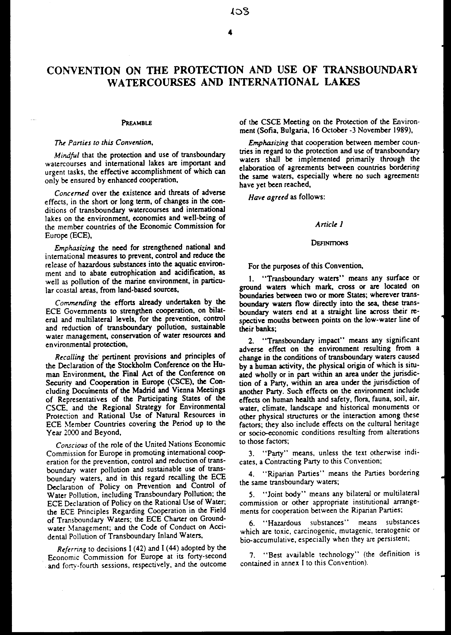
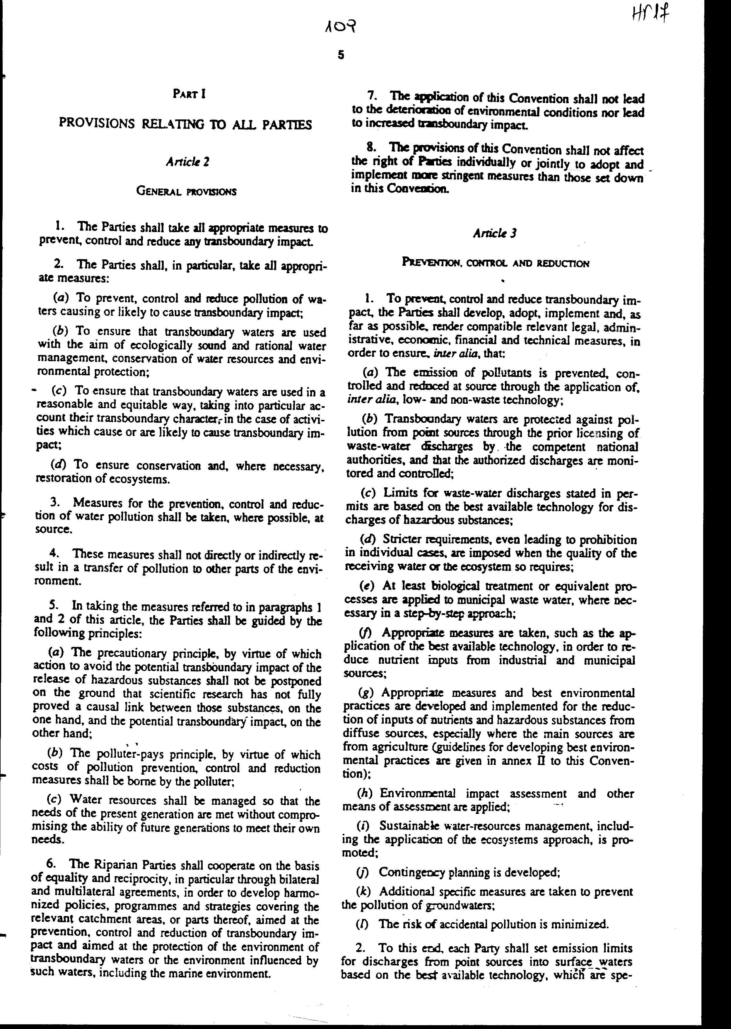
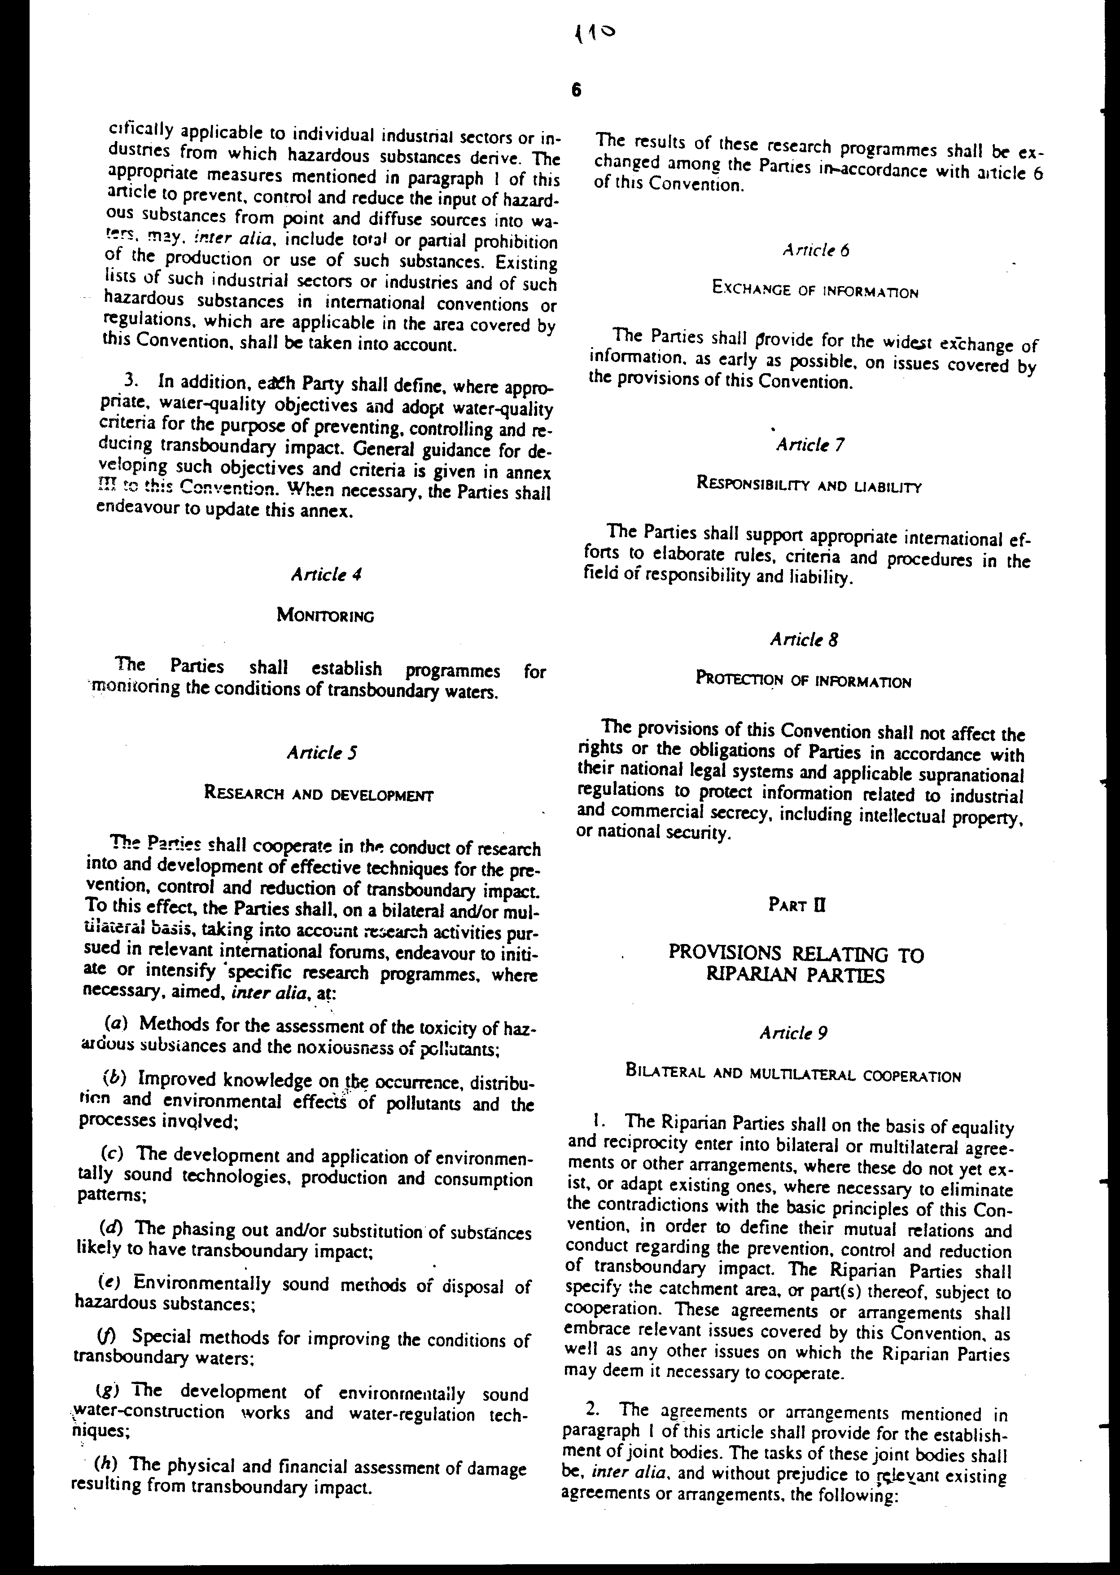
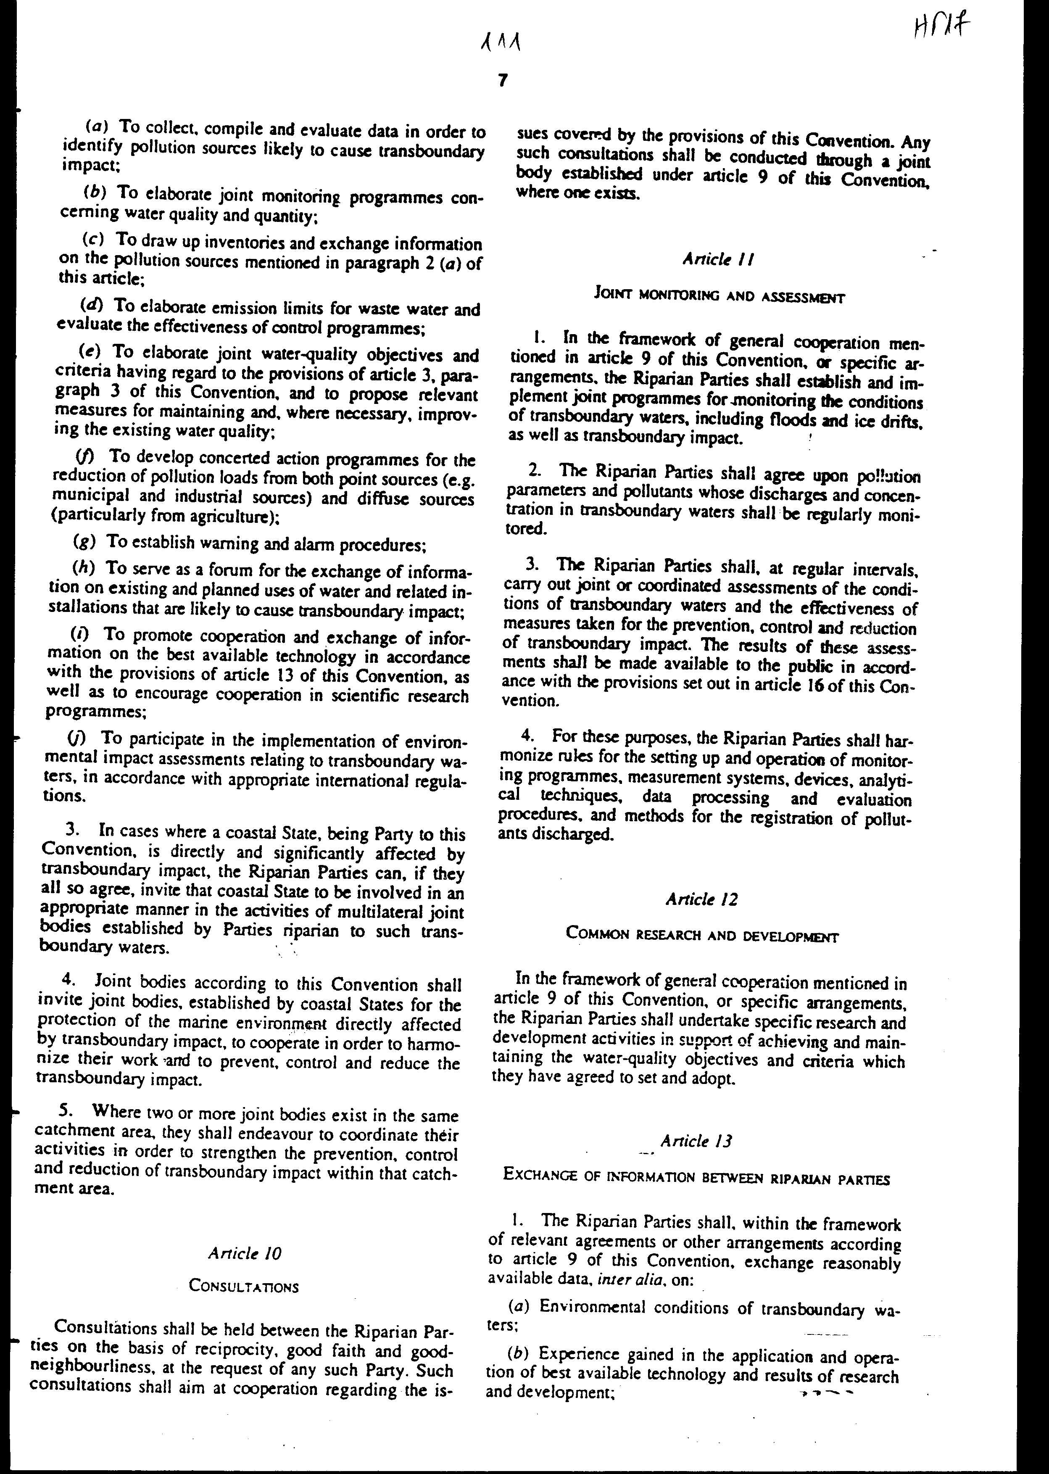
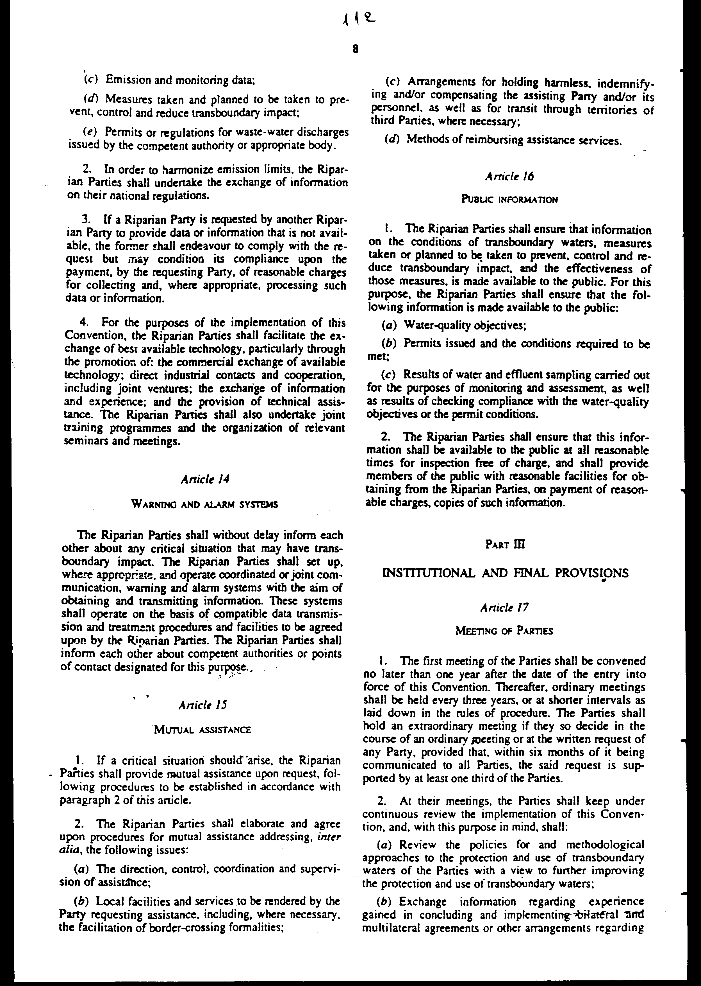
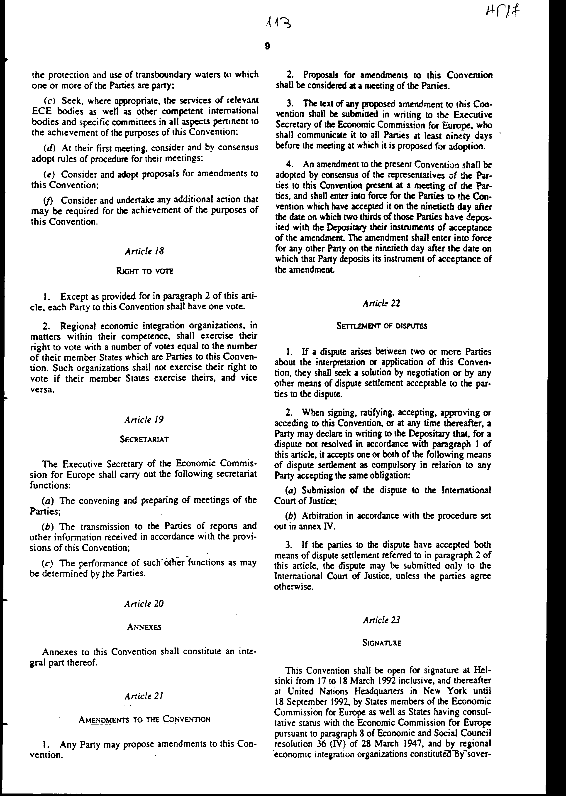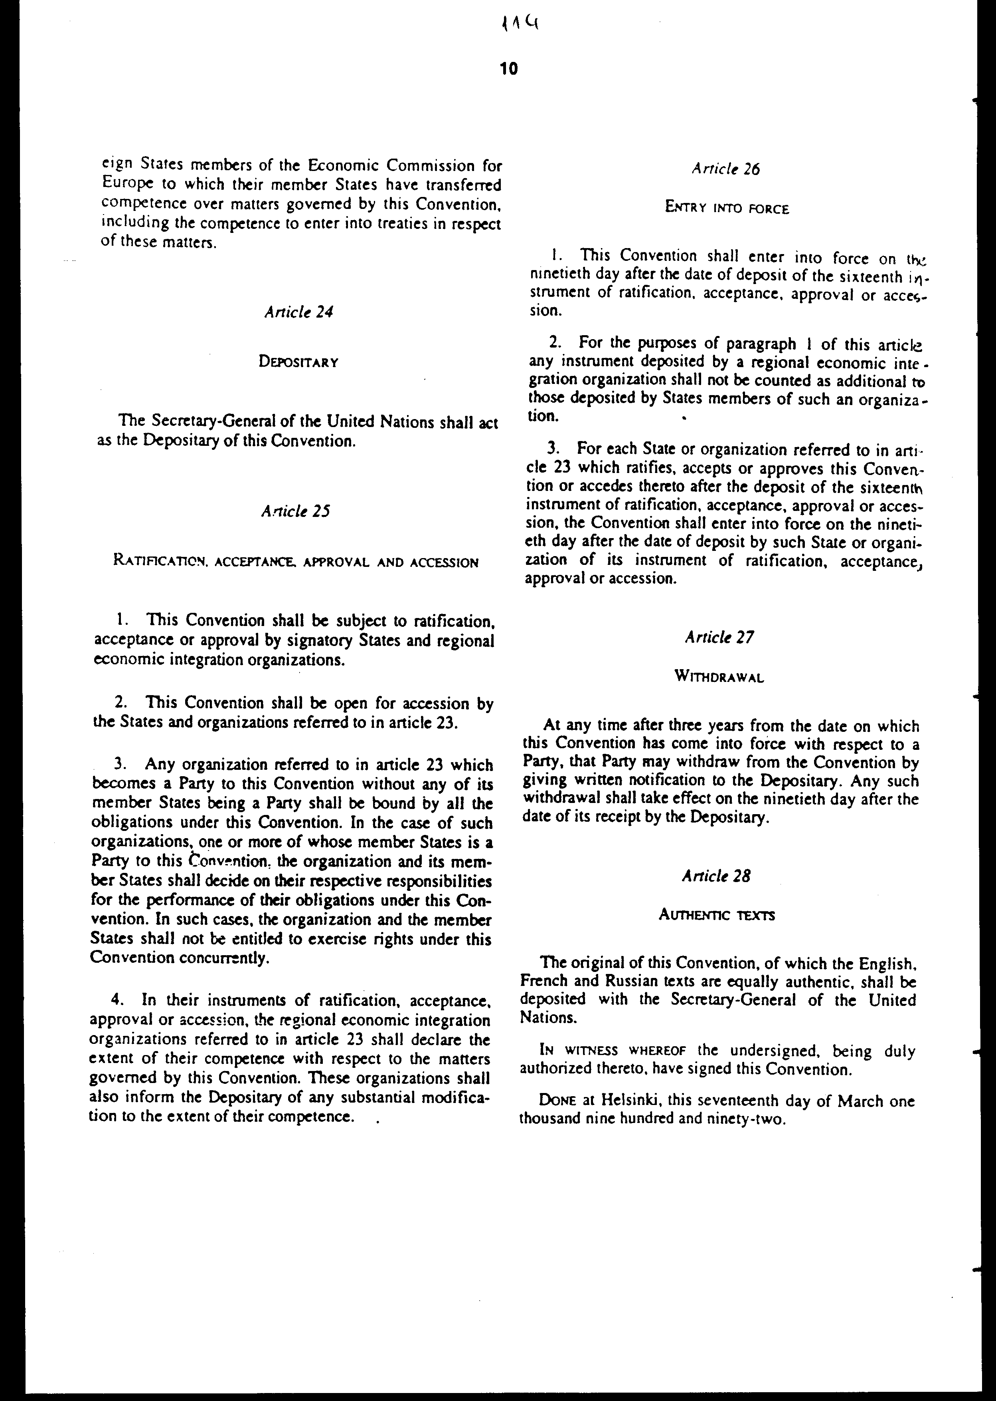
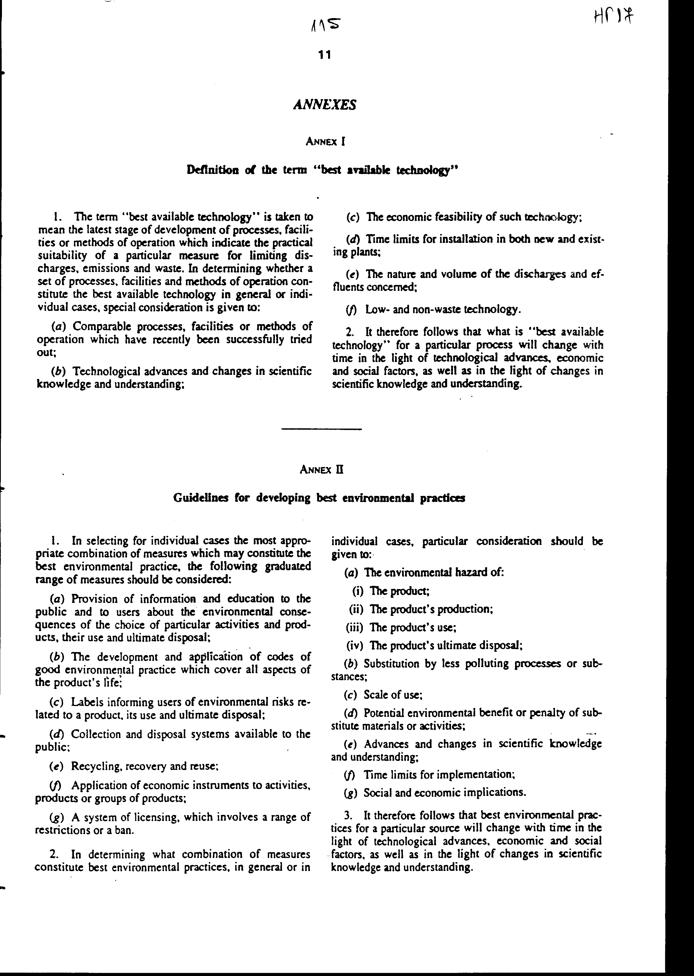
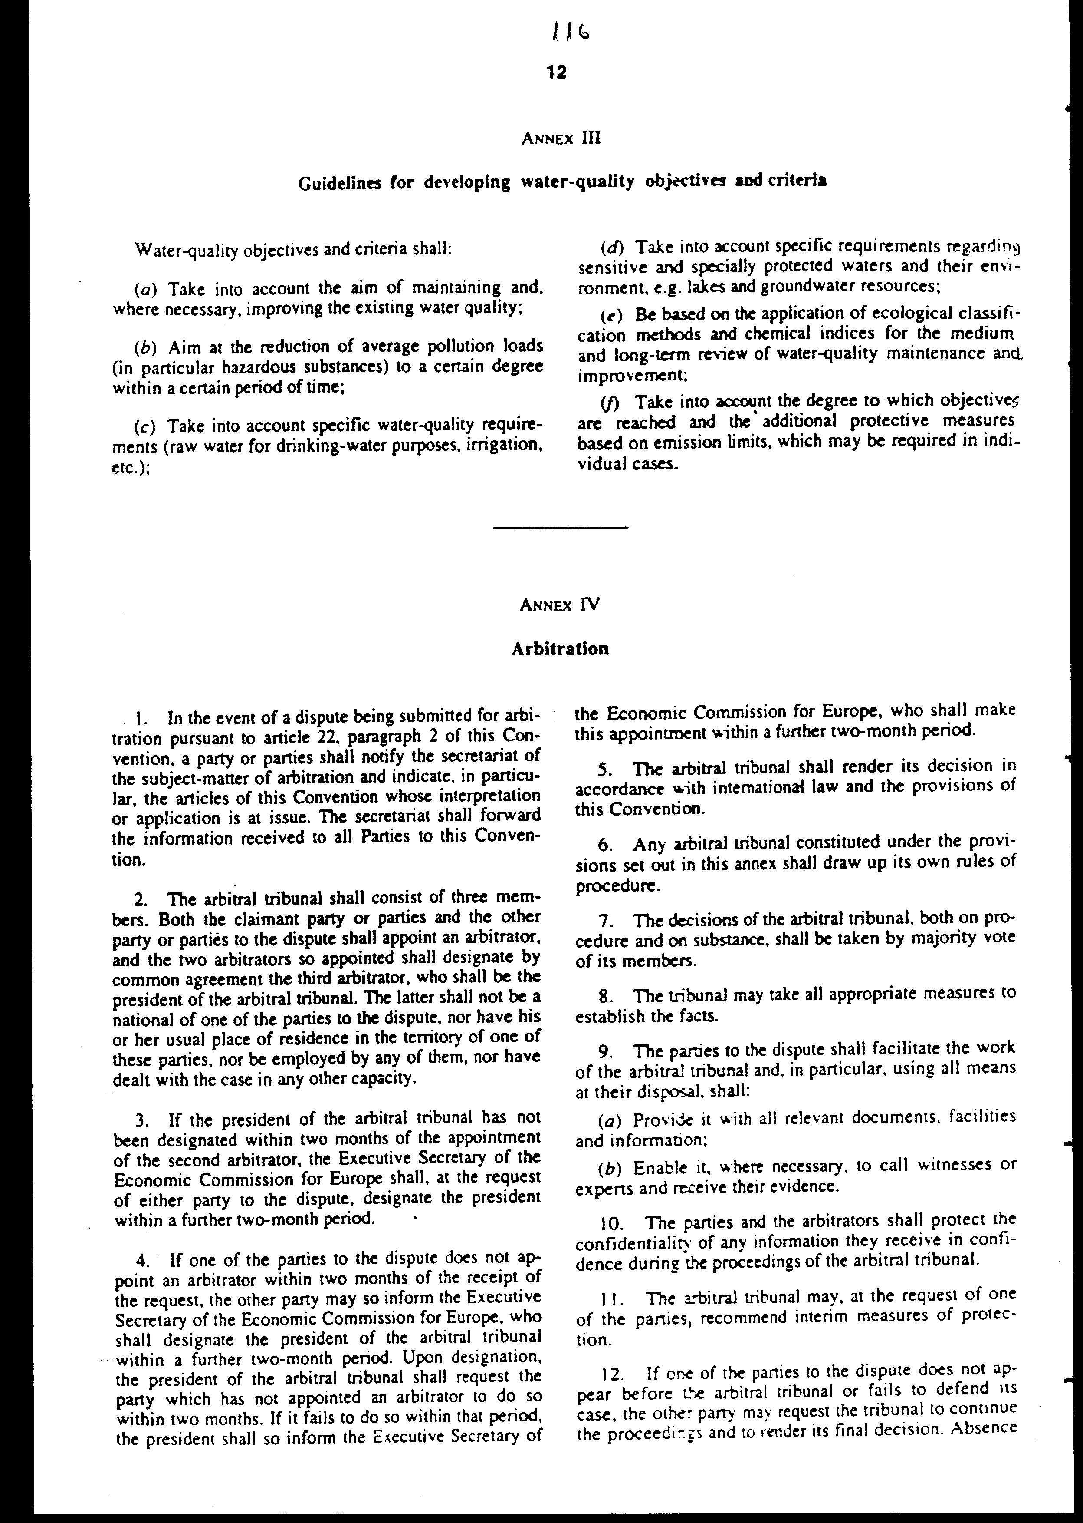
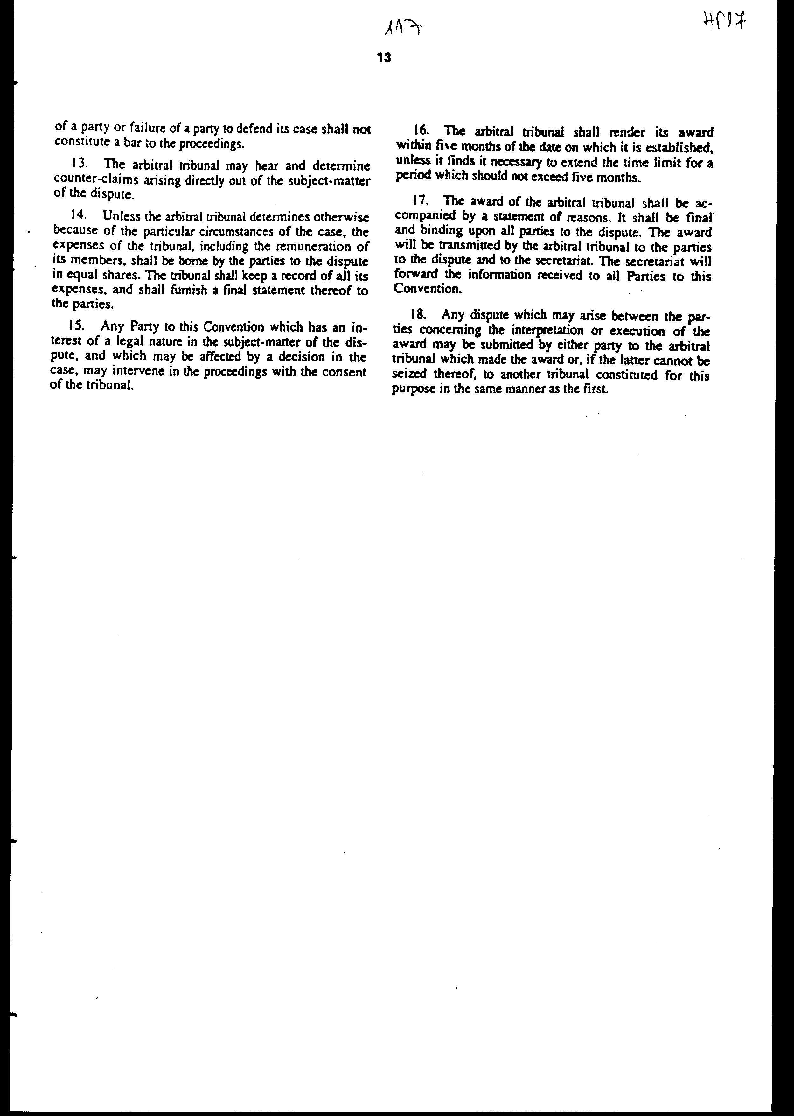
ΣΥΜΒΑΣΗ ΓΙΑ ΤΗΝ ΠΡΟΣΤΑΣΙΑ ΚΑΙ
ΤΗ ΧΡΗΣΗ ΤΩΝ ΔΙΑΣΥΝΟΡΙΑΚΩΝ ΥΔΑΤΩΝ
ΚΑΙ ΤΩΝ ΔΙΕΘΝΩΝ ΛΙΜΝΩΝ

ΠΡΟΟΙΜΙΟ

Τα Μέρη στην παρούσα Σύμβαση,

Γνωρίζοντας ότι η προστασία και η χρήση των διασυνοριακών υδάτων και των διεθνών λιμνών είναι σημαντικά και επείγοντα έργα, η αποτελεσματική υλοποίηση των οποίων μπορεί να διασφαλιστεί μόνο μέσω αυξημένης συνεργασίας,

Ανησυχώντας για την ύπαρξη και την απειλή δυσμενών συνεπειών, βραχυπρόθεσμων ή μακροπρόθεσμων, από τις αλλαγές στην κατάσταση των διασυνοριακών υδάτων και των διεθνών λιμνών, στο περιβάλλον, στις οικονομίες και στην ευημερία των κρατών μελών της Οικονομικής Επιτροπής για την Ευρώπη (Ο.Ε.Ε. - ECE).

Τονίζοντας την ανάγκη να ενδυναμωθούν τα εθνικά και διεθνή μέτρα για την πρόληψη, τον έλεγχο και τη μείωση της απελευθέρωσης επικίνδυνων ουσιών στο υδατικό περιβάλλον και την καταπολέμηση του ευτροφισμού και της όξυνσης, καθώς επίσης και της ρύπανσης του θαλάσσιου περιβάλλοντος, ιδιαίτερα των παράκτιων περιοχών από πηγές που βρίσκονται στην ξηρά,

Επαινώντας τις προσπάθειες που ήδη έχουν γίνει από τις Κυβερνήσεις της Ο.Ε.Ε., για την ενδυνάμωση της συνεργασίας, σε διμερές και πολυμερές επίπεδο, για την πρόληψη, τον έλεγχο και τη μείωση της διασυνοριακής ρύπανσης, της βιώσιμης διαχείρισης των υδάτων, της διατήρησης των υδάτινων πόρων και της προστασίας του περιβάλλοντος,

Ενθυμούμενοι τις συναφείς διατάξεις και αρχές της Διακήρυξης της Διάσκεψης της Στοκχόλμης για το Ανθρώπινο Περιβάλλον, την Τελική Πράξη της Συνδιάσκεψης για την Ασφάλεια και τη Συνεργασία στην Ευρώπη (Δ.Α.Σ.Ε.), τα Τελικά Κείμενα των Συναντήσεων των Αντιπροσώπων των Συμμετεχόντων στη Δ.Α.Σ.Ε. Χωρών της Μαδρίτης και της Βιέννης και την Περιφερειακή Στρατηγική για την Προστασία του Περιβάλλοντος και τη Λογική Χρήση των Φυσικών Πόρων στα Κράτη Μέλη της Ο.Ε.Ε. για την περίοδο μέχρι και πέρα από το 2.000,

Γνωρίζοντας το ρόλο της Οικονομικής Επιτροπής για την Ευρώπη, των Ηνωμένων Εθνών στην προώθηση της διεθνούς συνεργασίας για την πρόληψη, τον έλεγχο και τη μείωση της διασυνοριακής ρύπανσης του νερού και της βιώσιμης χρήσης των διασυνοριακών υδάτων, και μέσα σε αυτό το πλαίσιο ενθυμούμενοι τη Διακήρυξη της Ο.Ε.Ε. για την Πολιτική για την Πρόληψη και τον Έλεγχο της Ρύπανσης των υδάτων, συμπεριλαμβανομένης και της Διασυνοριακής Ρύπανσης, τη Διακήρυξη της Ο.Ε.Ε. για την Πολιτική για τη Λογική Χρήση του Νερού, τις Αρχές της Ο.Ε.Ε. σχετικά με τη Συνεργασία στον Τομέα των Διασυνοριακών Υδάτων, τον Καταστατικό Χάρτη της Ο.Ε.Ε. για τη Διαχείριση των Υπόγειων Υδάτων και τον Κώδικα Συμπεριφοράς για τη Ρύπανση από Ατύχημα των Ηπειρωτικών Διασυνοριακών Υδάτων,

Αναφερόμενοι στις αποφάσεις Ι (42) και Ι (44) τις οποίες υιοθέτησε η Οικονομική Επιτροπή για την Ευρώπη στη 42η και 44η Συνεδρίασή της, αντίστοιχα, και στο αποτέλεσμα της Συνέλευσης της Δ.Α.Σ.Ε. για την Προστασία του Περιβάλλοντος (Σόφια, Βουλγαρία, 16 Οκτωβρίου - 3 Νοεμβρίου 1989),

Τονίζοντας ότι η συνεργασία μεταξύ των κρατών μελών όσον αφορά στην προστασία και στη χρήση των διασυνοριακών υδάτων θα πρέπει να πραγματοποιηθεί αρχικά μέσω της εκπόνησης συμφωνιών μεταξύ κρατών παρόχθιων στα ίδια ύδατα, ειδικά όπου δεν έχουν γίνει ακόμα παρόμοιες συμφωνίες.

Συμφώνησαν στα ακόλουθα:

Άρθρο 1

Ορισμοί

Για τους σκοπούς αυτής της Σύμβασης,

1. "Διασυνοριακά 'Ύδατα" είναι οποιαδήποτε επιφανειακά ή υπόγεια ύδατα τα οποία αποτελούν, διασχίζουν ή βρίσκονται ένθεν και ένθεν των συνόρων μεταξύ δύο ή περισσότερων κρατών. Όπου τα διασυνοριακά ύδατα χύνονται απευθείας στη θάλασσα, το όριο αυτών των διασυνοριακών υδάτων ορίζεται από μία ευθεία γραμμή εγκάρσια στις αντίστοιχες εκβολές τους μεταξύ των οριακών σημείων της γραμμής χαμηλής στάθμης της θάλασσας επί των όχθων της.

2. "Διασυνοριακή Επίδραση" σημαίνει οποιαδήποτε σημαντική δυσμενή συνέπεια στο περιβάλλον, η οποία οφείλεται σε μεταβολή της κατάστασης των διασυνοριακών υδάτων λόγω ανθρώπινης δραστηριότητας - η φυσική πηγή της οποίας εντοπίζεται πλήρως ή μερικώς σε μια περιοχή, η οποία βρίσκεται υπό τη δικαιοδοσία ενός Μέρους - στην περιοχή υπό τη δικαιοδοσία ενός άλλου Μέρους. Παρόμοιες συνέπειες στο περιβάλλον συμπεριλαμβάνουν τις συνέπειες στην ανθρώπινη υγεία και ασφάλεια, στη χλωρίδα, στην πανίδα, στο έδαφος, στον αέρα, στο νερό, στο κλίμα, στο τοπίο και σε ιστορικά μνημεία ή άλλες υλικές κατασκευές ή στην αλληλεπίδραση αυτών των παραγόντων. Επίσης συμπεριλαμβάνουν συνέπειες στην πολιτιστική κληρονομιά και στην κοινωνικοοικονομική κατάσταση, η οποία προκύπτει από αλλοιώσεις αυτών των παραγόντων.

3. "Μέρος" σημαίνει, εκτός και αν άλλως προκύπτει από το κείμενο, ένα Συμβαλλόμενο Μέρος στην παρούσα Σύμβαση.

4. "Παρόχθια Μέρη" σημαίνει τα Μέρη που συνορεύουν στα ίδια διασυνοριακά ύδατα.

5. "Κοινό Όργανο" σημαίνει οποιαδήποτε διμερή ή πολυμερή επιτροπή ή άλλη κατάλληλη θεσμική ρύθμιση για τη συνεργασία μεταξύ των Παρόχθιων Μερών.

6. "Επικίνδυνες Ουσίες" σημαίνει ουσίες που είναι τοξικές, καρκινογόνες, μεταλλαξογόνες, τερατογόνες ή βιοσυσσωρευτικές, ειδικά όταν έχουν μακρά διάρκεια ζωής.

7. Η "Καλύτερη Διαθέσιμη Τεχνολογία" (ο ορισμός περιέχεται στο Παράρτημα Ι της παρούσας Σύμβασης).

ΜΕΡΟΣ 1ο

ΔΙΑΤΑΞΕΙΣ ΑΦΟΡΩΣΕΣ ΟΛΑ ΤΑ ΜΕΡΗ

Άρθρο 2

Γενικές Διατάξεις

1. Τα Μέρη παίρνουν όλα τα κατάλληλα μέτρα για την πρόληψη, τον έλεγχο και τη μείωση οποιασδήποτε διασυνοριακής επίδρασης.

2. Ειδικότερα, τα Μέρη παίρνουν όλα τα απαραίτητα μέτρα για:

α. Την πρόληψη, τον έλεγχο και τη μείωση της ρύπανσης των υδάτων που προκαλεί ή είναι πιθανό να προκαλέσει διασυνοριακή επίδραση.

β. Τη διασφάλιση ότι τα διασυνοριακά ύδατα χρησιμοποιούνται με σκοπό την οικολογικά ορθή και λογική διαχείριση των υδάτων, τη διατήρηση των υδάτινων πόρων και την προστασία του περιβάλλοντος.

γ. Τη διασφάλιση ότι τα διασυνοριακά ύδατα χρησιμοποιούνται με λογικό και δίκαιο τρόπο, λαμβάνοντας ιδιαίτερα υπόψη το διασυνοριακό τους χαρακτήρα, σε περίπτωση δραστηριοτήτων που προκαλούν ή είναι πιθανό να προκαλέσουν διασυνοριακή επίδραση.

δ. Τη διασφάλιση της διατήρησης και, όπου είναι δυνατόν, την αποκατάσταση των οικοσυστημάτων.

3. Μέτρα για την πρόληψη, τον έλεγχο και τη μείωση της ρύπανσης του νερού λαμβάνονται, όπου τούτο είναι δυνατόν, στην πηγή.

4. Τα μέτρα αυτά δε θα έχουν ως άμεσο ή έμμεσο αποτέλεσμα τη μεταφορά της ρύπανσης σε άλλα μέρη του περιβάλλοντος.

5. Κατά τη λήψη των μέτρων που αναφέρονται στις παραγράφους 1 και 2 αυτού του άρθρου, τα Μέρη καθοδηγούνται από τις ακόλουθες αρχές:

α. Την αρχή της πρόληψης, δυνάμει της οποίας, η δραστηριότητα για την αποφυγή της πιθανής διασυνοριακής επίδρασης από την απελευθέρωση επικίνδυνων ουσιών δε θα αναβάλλεται με τη δικαιολογία ότι η επιστημονική έρευνα δεν έχει αποδείξει ακόμα πλήρως τη σχέση αιτιότητας μεταξύ αυτών των ουσιών αφ' ενός και της πιθανής διασυνοριακής επίδρασης αφ' ετέρου.

β. Την αρχή του "Ο ρυπαίνων πληρώνει", δυνάμει της οποίας, το κόστος των μέτρων της πρόληψης, του ελέγχου και της μείωσης φέρει όποιον ρυπαίνει.

γ. Η διαχείριση των υδάτινων πόρων θα γίνεται κατά τέτοιο τρόπο ώστε οι ανάγκες της παρούσας γενεάς να καλύπτονται χωρίς να διακινδυνεύεται η ικανότητα των επόμενων γενεών να καλύψουν τις δικές τους ανάγκες.

6. Τα Παρόχθια Μέρη συνεργάζονται με βάση την ισότητα και την αμοιβαιότητα, ιδιαίτερα μέσω διμερών και πολυμερών συμφωνιών, ούτως ώστε να αναπτυχθούν εναρμονισμένες πολιτικές, προγράμματα και στρατηγικές που θα καλύπτουν τις σχετικές λεκάνες απορροής ή μερών τους, με σκοπό την πρόληψη, τον έλεγχο και τη μείωση της διασυνοριακής επίδρασης και με σκοπό την προστασία του περιβάλλοντος των διασυνοριακών υδάτων ή του περιβάλλοντος που επηρεάζεται από τα ύδατα αυτά συμπεριλαμβανομένου του θαλάσσιου περιβάλλοντος.

7. Η εφαρμογή της παρούσας Σύμβασης δεν πρέπει να οδηγεί στην επιδείνωση των συνθηκών του περιβάλλοντος ούτε να οδηγήσει σε αυξημένη διασυνοριακή επίδραση.

Οι διατάξεις της παρούσας Σύμβασης δεν επηρεάζουν το δικαίωμα των Μερών, ξεχωριστά ή από κοινού, να υιοθετούν ή εφαρμόζουν αυστηρότερα μέτρα από αυτά που ορίζονται στην παρούσα Σύμβαση.

Άρθρο 3

Πρόληψη, Έλεγχος και Μείωση

1. Για να προλάβουν, να ελέγξουν και να μειώσουν τη διασυνοριακή επίδραση, τα Μέρη αναπτύσσουν, υιοθετούν, εφαρμόζουν και, όσο είναι δυνατόν, θα καθιστούν συμβατά τα σχετικά νομικά, διοικητικά, οικονομικά, χρηματοοικονομικά και τεχνικά μέτρα, ώστε να διασφαλίσουν, μεταξύ άλλων, ότι:

α. Η εκπομπή ρυπογόνων θα προλαμβάνεται, θα ελέγχεται και θα μειώνεται στην πηγή, με τη χρήση, μεταξύ άλλων, τεχνολογίας μικρής ποσότητας ή καθόλου αποβλήτων.

β. Τα διασυνοριακά ύδατα θα προστατεύονται από τη ρύπανση από συγκεκριμένες πηγές μέσω της προηγούμενης παροχής άδειας έκχυσης υγρών αποβλήτων από τις αρμόδιες εθνικές αρχές και ότι οι εξουσιοδοτημένες εκχύσεις θα παρακολουθούνται και θα ελέγχονται.

γ. Τα όρια για τις εκχύσεις των υγρών αποβλήτων που αναφέρονται στις άδειες θα βασίζονται στην καλύτερη διαθέσιμη τεχνολογία για εκχύσεις επικίνδυνων ουσιών.

δ. Θα επιβάλλονται αυστηρότερες προϋποθέσεις, ακόμα και απαγόρευση σε συγκεκριμένες περιπτώσεις, όταν η ποιότητα του νερού που δέχεται τα απόβλητα ή του οικοσυστήματος το επιβάλλει.

ε. Το νερό της δημοτικής αποχέτευσης θα υπόκειται σε βιολογική επεξεργασία ή άλλες ανάλογες επεξεργασίες, όπου είναι απαραίτητο, εφαρμόζοντας βαθμιαία προσέγγιση.

στ. Θα λαμβάνονται κατάλληλα μέτρα, όπως η χρησιμοποίηση της καλύτερης διαθέσιμης τεχνολογίας, ώστε να μειωθεί η εισαγωγή τροφικών ουσιών από βιομηχανικές και δημοτικές πηγές.

ζ. Θα λαμβάνονται κατάλληλα μέτρα και θα αναπτύσσονται και θα υλοποιούνται οι βέλτιστες περιβαλλοντικές πρακτικές για τη μείωση εισροής τροφικών και επικίνδυνων ουσιών από διάχυτες πηγές, ειδικότερα όπου οι κύριες πηγές είναι από τη γεωργία (οδηγίες για την ανάπτυξη των βέλτιστων περιβαλλοντικών πρακτικών δίνονται στο Παράρτημα ΙΙ της παρούσας Σύμβασης).

η. Θα εφαρμόζεται η εκτίμηση της περιβαλλοντικής επίδρασης και άλλα μέσα εκτίμησης.

θ. Θα προωθείται η διαρκής διαχείριση των υδάτινων πόρων, συμπεριλαμβανομένης και της εφαρμογής της προσέγγισης των οικοσυστημάτων.

ι. Θα αναπτύσσεται ο σχεδιασμός για την ενδεχόμενη αντιμετώπιση έκτακτων περιστατικών.

κ. Θα λαμβάνονται επιπρόσθετα ειδικά μέτρα για την πρόληψη της ρύπανσης των υπόγειων υδάτων.

λ. Θα ελαχιστοποιείται ο κίνδυνος της ρύπανσης από ατύχημα.

2. Προς το σκοπό αυτόν, κάθε Μέρος θέτει όρια εκπομπής για την έκχυση από συγκεκριμένες πηγές στα ύδατα επιφανείας με βάση την καλύτερη διαθέσιμη τεχνολογία, που θα εφαρμόζονται ειδικά σε συγκεκριμένους βιομηχανικούς τομείς ή βιομηχανίες από τις οποίες παράγονται επικίνδυνες ουσίες. Τα κατάλληλα μέτρα που αναφέρονται στην παράγραφο 1 του παρόντος άρθρου για την πρόληψη, τον έλεγχο και τη μείωση της εισαγωγής επικίνδυνων ουσιών από κύριες και διάχυτες πηγές σε ύδατα, μπορεί μεταξύ άλλων, να συμπεριλάβει ολική ή μερική απαγόρευση της παραγωγής ή της χρήσης παρόμοιων ουσιών. Τα υπάρχοντα όρια παρόμοιων βιομηχανικών τομέων ή βιομηχανιών και παρόμοιων επικίνδυνων ουσιών σε διεθνείς συμβάσεις και κανονισμούς, τα οποία εφαρμόζονται στην περιοχή που καλύπτεται από την παρούσα Σύμβαση, θα ληφθούν υπόψη.

3. Επιπροσθέτως, κάθε Μέρος ορίζει, όπου τούτο είναι δυνατό, στόχους για την ποιότητα του νερού και θα υιοθετεί κριτήρια ποιότητας του νερού με σκοπό την πρόληψη, τον έλεγχο και τη μείωση της διασυνοριακής επίδρασης. Γενικές οδηγίες για την ανάπτυξη παρόμοιων στόχων και κριτηρίων δίνονται στο Παράρτημα ΙΙΙ της παρούσας Σύμβασης. Όταν απαιτείται, τα Μέρη προσπαθούν να εκσυγχρονίζουν το Παράρτημα αυτό.

Άρθρο 4

Παρακολούθηση

Τα Μέρη αναπτύσσουν προγράμματα για την παρακολούθηση των συνθηκών των διασυνοριακών υδάτων.

Άρθρο 5

Έρευνα και Ανάπτυξη

Τα Μέρη συνεργάζονται για τη διεξαγωγή έρευνας για την ανάπτυξη αποτελεσματικών τεχνικών για την πρόληψη, τον έλεγχο και τη μείωση της διασυνοριακής επίδρασης. Προς το σκοπό αυτόν, τα Μέρη, σε διμερή ή πολυμερή βάση, λαμβάνοντας υπόψη τους ερευνητικές δραστηριότητες που γίνονται από σχετικά διεθνή φόρουμ, προσπαθούν να ξεκινήσουν ή να εντατικοποιήσουν ειδικά προγράμματα έρευνας, όπου απαιτείται, με αντικείμενα, μεταξύ άλλων, τα ακόλουθα:

α. Μεθόδους για την εκτίμηση της τοξικότητας επικίνδυνων ουσιών και της βλαβερότητας των ρυπογόνων.

β. Καλύτερη γνώση της εμφάνισης, της διανομής και των περιβαλλοντικών συνεπειών των ρυπογόνων και των σχετικών διεργασιών.

γ. Την ανάπτυξη και την εφαρμογή περιβαλλοντολογικά ορθών τεχνολογιών και προτύπων παραγωγής και κατανάλωσης.

δ. Τη σταδιακή απομάκρυνση και/ή την αντικατάσταση ουσιών με πιθανή διασυνοριακή επίδραση.

ε. Περιβαλλοντολογικά ορθές μεθόδους διάθεσης των επικίνδυνων ουσιών.

στ. Ειδικές μεθόδους για τη βελτίωση των συνθηκών των διασυνοριακών υδάτων.

ζ. Την ανάπτυξη περιβαλλοντολογικά ορθών υδατοκτιριακών εργασιών και υδατοκανονιστικών τεχνικών.

η. Τη φυσική και οικονομική εκτίμηση των ζημιών που προέρχονται από τη διασυνοριακή επίδραση.

Τα αποτελέσματα αυτών των προγραμμάτων έρευνας ανταλλάσσονται μεταξύ των Μερών, σύμφωνα με το άρθρο 6 της παρούσας Σύμβασης.

Άρθρο 6

Ανταλλαγή πληροφοριών

Τα Μέρη προβλέπουν την ευρεία ανταλλαγή πληροφοριών, όσο το δυνατόν γρηγορότερα, σε θέματα που καλύπτονται από τις διατάξεις της παρούσας Σύμβασης.

Άρθρο 7

Ευθύνη και Υπαιτιότητα

Τα Μέρη υποστηρίζουν κατάλληλες διεθνείς προσπάθειες για την εκπόνηση κανόνων, κριτηρίων και διαδικασιών στον τομέα της ευθύνης και της υπαιτιότητας.

Άρθρο 8

Προστασία των πληροφοριών

Οι διατάξεις της παρούσας Σύμβασης δεν επηρεάζουν τα δικαιώματα ή τις υποχρεώσεις των Μερών, σύμφωνα με τα εθνικά τους νομικά συστήματα και τους εφαρμόσιμους υπερεθνικούς κανονισμούς για την προστασία των πληροφοριών που σχετίζονται με βιομηχανικά ή εμπορικά μυστικά, συμπεριλαμβανομένης της πνευματικής ιδιοκτησίας, ή της εθνικής ασφάλειας.

ΜΕΡΟΣ 2ο

ΔΙΑΤΑΞΕΙΣ ΣΧΕΤΙΚΑ ΜΕ ΤΑ ΠΑΡΟΧΘΙΑ ΜΕΡΗ

Άρθρο 9

Διμερής και πολυμερής συνεργασία

1. Τα Παρόχθια Μέρη βάσει της ισότητας και της αμοιβαιότητας, συνάπτουν διμερείς ή πολυμερείς συμφωνίες ή άλλες συμφωνίες, όπου αυτές δεν υφίστανται ή προσαρμόζουν ήδη υπάρχουσες, όπου είναι απαραίτητο προκειμένου να εξαλείψουν αντιφάσεις με τις βασικές αρχές της Σύμβασης, ώστε να καθορίσουν τις αμοιβαίες τους σχέσεις και τη στάση τους σχετικά με την πρόληψη, τον έλεγχο και τη μείωση της διασυνοριακής επίδρασης. Τα Παρόχθια Μέρη καθορίζουν τη λεκάνη απορροής ή μέρη της, κατόπιν συνεργασίας. Αυτές οι συμφωνίες ή οι ρυθμίσεις, συμπεριλαμβάνουν σχετικά θέματα τα οποία καλύπτονται από την παρούσα Σύμβαση, όπως επίσης και οποιαδήποτε άλλα θέματα επί των οποίων τα Παρόχθια Μέρη μπορεί να θεωρήσουν απαραίτητο να συνεργαστούν.

2. Οι συμφωνίες ή οι ρυθμίσεις που αναφέρονται στην παράγραφο 1 του παρόντος άρθρου προβλέπουν την ίδρυση κοινών οργάνων. Το έργο αυτών των κοινών οργάνων θα είναι, μεταξύ άλλων, και χωρίς να θίγονται οι σχετικές υπάρχουσες συμφωνίες και ρυθμίσεις το ακόλουθο:

α. Η συλλογή, η σύνταξη και η εκτίμηση δεδομένων, ώστε να αναγνωριστούν οι πηγές ρύπανσης που είναι πιθανό να έχουν διασυνοριακή επίδραση.

β. Η εκπόνηση κοινών προγραμμάτων παρακολούθησης, σχετικά με την ποιότητα και την ποσότητα του νερού.

γ. Η σύνταξη καταλόγων και η ανταλλαγή πληροφοριών για τις πηγές ρύπανσης που αναφέρονται στο 2 (α) αυτού του άρθρου.

δ. Η εκπόνηση ορίων εκπομπής για απόβλητα και εκτίμηση της αποτελεσματικότητας των προγραμμάτων ελέγχου.

ε. Η εκπόνηση κοινών στόχων και κριτηρίων για την ποιότητα του νερού, λαμβάνοντας υπόψη τις διατάξεις του άρθρου 3, παρ. 3 της παρούσας Σύμβασης και η εισήγηση σχετικών μέτρων για τη διατήρηση και, όπου είναι απαραίτητο, τη βελτίωση της υπάρχουσας ποιότητας νερού.

στ. Η ανάπτυξη συντονισμένων προγραμμάτων δράσης για τη μείωση φόρτου ρύπανσης τόσο από συγκεκριμένες (π.χ. δημοτική και βιομηχανική) όσο και από διάχυτες πηγές (ειδικότερα τη γεωργία).

ζ. Η δημιουργία διαδικασιών προειδοποίησης και συναγερμού.

η. Η λειτουργία τους ως φόρουμ για την ανταλλαγή πληροφοριών σε υπάρχουσες και προγραμματιζόμενες χρήσεις του νερού και των σχετικών εγκαταστάσεων που είναι πιθανόν να έχουν διασυνοριακή επίδραση.

θ. Η προώθηση της συνεργασίας και της ανταλλαγής πληροφοριών για την καλύτερη διαθέσιμη τεχνολογία, σύμφωνα με τις διατάξεις του άρθρου 13 της παρούσας Σύμβασης, όπως επίσης και η ενθάρρυνση της συνεργασίας σε προγράμματα επιστημονικής έρευνας.

ι. Η συμμετοχή στην εφαρμογή των εκτιμήσεων της επίδρασης στο περιβάλλον, σχετικά με τα διασυνοριακά ύδατα, σύμφωνα με τους κατάλληλους διεθνείς κανονισμούς.

3. Σε περίπτωση που ένα Παράκτιο Κράτος, το οποίο είναι Μέρος της παρούσας Σύμβασης, επηρεάζεται άμεσα και σημαντικά από διασυνοριακή επίδραση, τα Παρόχθια Μέρη μπορούν, αν συμφωνήσουν όλοι, να καλέσουν το Παράκτιο αυτό Κράτος να συμμετάσχει με τον κατάλληλο τρόπο στις δραστηριότητες των πολυμερών κοινών οργάνων, τα οποία ιδρύθηκαν από τα Μέρη που είναι Παρόχθια σε αυτά τα ύδατα.

4. Τα κοινά όργανα, σύμφωνα με την παρούσα Σύμβαση, θα καλούν κοινά όργανα, τα οποία έχουν ιδρυθεί από τα Παράκτια κράτη για την προστασία του θαλάσσιου περιβάλλοντος, το οποίο επηρεάζεται άμεσα από τη διασυνοριακή επίδραση, για να συνεργαστούν με σκοπό την εναρμόνιση της εργασίας τους και την πρόληψη, τον έλεγχο και τη μείωση της διασυνοριακής επίδρασης.

5. Όπου δύο ή περισσότερα κοινά όργανα υπάρχουν στην ίδια λεκάνη απορροής, προσπαθούν να συντονίσουν τις δραστηριότητές τους, ώστε να ενδυναμώσουν την πρόληψη, τον έλεγχο και τη μείωση της διασυνοριακής επίδρασης σε αυτή τη λεκάνη απορροής.

Άρθρο 10

Διαβουλεύσεις

Οι διαβουλεύσεις λαμβάνουν χώρα μεταξύ των Παρόχθιων Μερών βάσει των αρχών της αμοιβαιότητας, της καλής πίστης και της καλής γειτονίας, κατόπιν αίτησης οποιουδήποτε Μέρους. Οι διαβουλεύσεις αυτές έχουν ως στόχο τη συνεργασία στα θέματα που καλύπτονται από τις διατάξεις της Σύμβασης. Οποιεσδήποτε τέτοιες διαβουλεύσεις θα γίνονται μέσω ενός κοινού οργάνου το οποίο θα έχει ιδρυθεί, σύμφωνα με το άρθρο 10 της παρούσας Σύμβασης, όπου αυτό υπάρχει.

@WHIT-CENT2 = Άρθρο 11

Κοινή παρακολούθηση και εκτίμηση

1. Στα πλαίσια της γενικής συνεργασίας, που αναφέρεται στο άρθρο 9 της παρούσας Σύμβασης ή ειδικών ρυθμίσεων, τα Παρόχθια Μέρη καθιερώνουν και υλοποιούν κοινά προγράμματα για την παρακολούθηση των συνθηκών των διασυνοριακών υδάτων, συμπεριλαμβανομένων πλημμυρών και κίνησης πάγων, όπως επίσης και της διασυνοριακής επίδρασης.

2. Τα Παρόχθια Μέρη συμφωνούν για τις παραμέτρους της ρύπανσης και τα ρυπογόνα, των οποίων οι εκχύσεις και η συγκέντρωση στα διασυνοριακά ύδατα παρακολουθούνται συστηματικά.

3. Τα Παρόχθια Μέρη διεξάγουν σε κανονικά χρονικά διαστήματα, κοινές ή συντονισμένες εκτιμήσεις των συνθηκών των διασυνοριακών υδάτων και την αποτελεσματικότητα των μέτρων που παίρνονται για την πρόληψη, τον έλεγχο και τη μείωση της διασυνοριακής επίδρασης. Τα αποτελέσματα αυτών των εκτιμήσεων δημοσιεύονται, σύμφωνα με τις διατάξεις που ορίζονται στο άρθρο 16 της παρούσας Σύμβασης.

4. Για αυτόν το σκοπό, τα Παρόχθια Μέρη εναρμονίζουν τους κανόνες για τη δημιουργία και τη λειτουργία προγραμμάτων παρακολούθησης, συστημάτων μέτρησης, συσκευών, αναλυτικών τεχνικών, επεξεργασίας δεδομένων και διαδικασιών εκτίμησης, και μεθόδων για την καταγραφή των εκχεόμενων ρυπογόνων.

Άρθρο 12

Κοινή έρευνα και ανάπτυξη

Στα πλαίσια της γενικής συνεργασίας που αναφέρεται στο άρθρο 9 της παρούσας Σύμβασης ή των ειδικών ρυθμίσεων, τα Παρόχθια Μέρη αναλαμβάνουν συγκεκριμένες δραστηριότητες έρευνας και ανάπτυξης για την υποστήριξη της επίτευξης και της διατήρησης των στόχων και των κριτηρίων για την ποιότητα του νερού, τα οποία συμφώνησαν να ορίσουν και να υιοθετήσουν.

Άρθρο 13

Ανταλλαγή πληροφοριών μεταξύ Παρόχθιων Μερών

1. Τα Παρόχθια Μέρη πρέπει, στα πλαίσια των σχετικών συμφωνιών και άλλων ρυθμίσεων, σύμφωνα με το άρθρο 9 της παρούσας Σύμβασης, να ανταλλάσσουν λογικά διαθέσιμα δεδομένα επί, μεταξύ άλλων, των ακόλουθων θεμάτων:

α. Περιβαλλοντικές συνθήκες των διασυνοριακών υδάτων.

β. Εμπειρία από την εφαρμογή και τη λειτουργία της καλύτερης διαθέσιμης τεχνολογίας και τα αποτελέσματα από την έρευνα και την ανάπτυξη.

γ. Δεδομένα εκπομπής και παρακολούθησης.

δ. Μέτρα που πάρθηκαν ή πρόκειται να παρθούν για την πρόληψη, τον έλεγχο και τη μείωση της διασυνοριακής επίδρασης.

ε. Άδειες και κανονισμούς για εκχύσεις αποβλήτων, που εκδίδονται από την αρμόδια αρχή ή το κατάλληλο σώμα.

2. Για την εναρμόνιση των ορίων εκπομπής, τα Παρόχθια Μέρη αναλαμβάνουν να ανταλλάσσουν πληροφορίες, όσον αφορά στους εθνικούς τους κανονισμούς.

3. Αν ένα Παρόχθιο Μέρος ζητήσει από ένα άλλο Παρόχθιο Μέρος, την παροχή πληροφοριών ή δεδομένων που δεν είναι διαθέσιμα, το δεύτερο προσπαθεί να ανταποκριθεί στην αίτηση, αλλά μπορεί να θέσει ως όρο για την ικανοποίηση του αιτήματος, την πληρωμή από το Αιτούν Μέρος εύλογου ποσού για τη συλλογή και, όπου είναι απαραίτητο, την επεξεργασία παρόμοιων πληροφοριών ή δεδομένων.

4. Για το σκοπό της υλοποίησης της παρούσας Σύμβασης, τα Παρόχθια Μέρη διευκολύνουν την ανταλλαγή της καλύτερης διαθέσιμης τεχνολογίας, ειδικότερα μέσω της προώθησης: της εμπορικής ανταλλαγής της διαθέσιμης τεχνολογίας, των άμεσων βιομηχανικών επαφών και συνεργασίας, συμπεριλαμβανομένων κοινοπραξιών, της ανταλλαγής πληροφοριών και εμπειρίας και της παροχής τεχνικής βοήθειας. Τα Παρόχθια Μέρη αναλαμβάνουν επίσης κοινά προγράμματα εκπαίδευσης και την οργάνωση σχετικών σεμιναρίων και συνεδριάσεων.

Άρθρο 14

Συστήματα προειδοποίησης και συναγερμού

Τα Παρόχθια Μέρη αλληλοενημερώνονται, χωρίς καθυστέρηση, σχετικά με κρίσιμες καταστάσεις που μπορεί να έχουν διασυνοριακή επίδραση. Τα Παρόχθια Μέρη οργανώνουν και, όπου εφικτό, θα λειτουργούν συντονισμένα ή κοινά συστήματα επικοινωνίας, προειδοποίησης και συναγερμού με σκοπό τη λήψη ή τη μετάδοση πληροφοριών. Αυτά τα συστήματα λειτουργούν επί τη βάσει συμβατών διαδικασιών και εγκαταστάσεων μετάδοσης και χρησιμοποίησης πληροφοριών, οι οποίες συμφωνούνται από τα Παρόχθια Μέρη. Τα Παρόχθια Μέρη αλληλοενημερώνονται για αρμόδιες αρχές ή σημεία επαφής τα οποία ορίζονται για αυτόν το σκοπό.

Άρθρο 15

Αμοιβαία βοήθεια

1. Αν υπάρξει κάποια κρίσιμη κατάσταση, τα Παρόχθια Μέρη παρέχουν αμοιβαία βοήθεια, αν τους ζητηθεί, σύμφωνα με τις διαδικασίες που ορίζονται σύμφωνα με την παρ. 2 του παρόντος άρθρου.

2. Τα Παρόχθια Μέρη εκπονούν και συμφωνούν τις διαδικασίες για αμοιβαία βοήθεια, μεταξύ άλλων, σχετικά με τα ακόλουθα θέματα:

α. Τη διεύθυνση, τον έλεγχο, το συντονισμό και την επίβλεψη της βοήθειας.

β. Τις τοπικές ευκολίες και υπηρεσίες που θα παρέχονται από το Μέρος που ζητάει βοήθεια, συμπεριλαμβανομένων, όπου είναι απαραίτητο, και των διατυπώσεων για το πέρασμα των συνόρων.

γ. Τις ρυθμίσεις για την απαλλαγή από ευθύνες, την αποζημίωση ή/ και την επανόρθωση προς το Μέρος που παρέχει βοήθεια ή/ και το προσωπικό του, όπως επίσης και για διακίνηση μέσα από περιοχές τρίτων Μερών, όπου είναι απαραίτητο.

δ. Τις μεθόδους για την πληρωμή υπηρεσιών βοηθείας.

Άρθρο 16

Δημόσιες πληροφορίες

1. Τα Παρόχθια Μέρη διασφαλίζουν ότι οι πληροφορίες για την κατάσταση των διασυνοριακών υδάτων, τα μέτρα που παίρνονται ή προγραμματίζονται για την πρόληψη, τον έλεγχο και τη μείωση της διασυνοριακής επίδρασης και η αποτελεσματικότητα αυτών των μέτρων θα είναι διαθέσιμα στο κοινό. Για αυτόν το σκοπό, τα Παρόχθια Μέρη θα διασφαλίσουν ότι οι ακόλουθες πληροφορίες θα διατίθενται στο κοινό:

α. Στόχοι για την ποιότητα του νερού.

β. Άδειες που εκδίδονται και οι προϋποθέσεις στις οποίες πρέπει να ανταποκρίνονται.

γ. Τα αποτελέσματα της δειγματοληψίας των υδάτων και της εκροής, η οποία διεξήχθη με σκοπό την παρακολούθηση και την εκτίμηση, όπως επίσης και τα αποτελέσματα του ελέγχου συμμόρφωσης με τους στόχους για την ποιότητα του νερού και των προϋποθέσεων για τις άδειες.

2. Τα Παρόχθια Μέρη εξασφαλίζουν ότι αυτές οι πληροφορίες θα είναι διαθέσιμες στο κοινό οποιαδήποτε στιγμή για εξέταση χωρίς χρέωση και θα παρέχουν στα μέλη του κοινού λογικές διευκολύνσεις για την απόκτηση από τα Παρόχθια Μέρη, κατόπιν πληρωμής λογικών ποσών, αντιγράφων τέτοιων πληροφοριών.

ΜΕΡΟΣ 3ο

ΘΕΣΜΙΚΕΣ ΚΑΙ ΤΕΛΙΚΕΣ ΔΙΑΤΑΞΕΙΣ

Άρθρο 17

Συνεδρίαση των Μερών

1. Η πρώτη συνεδρίαση των Μερών θα συγκληθεί το αργότερο σε ένα (1) έτος από την έναρξη ισχύος της παρούσας Σύμβασης. Στη συνέχεια, τακτικές συνεδριάσεις θα συγκαλούνται κάθε τρία (3) έτη, ή ανά συντομότερα διαστήματα, όπως ορίζεται στους διαδικαστικούς κανόνες. Τα Μέρη συγκαλούν έκτακτη συνεδρίαση, αν το αποφασίσουν, κατά τη διάρκεια τακτικής συνεδρίασης ή κατόπιν γραπτής αίτησης οποιουδήποτε Μέρους, εφόσον μέσα σε έξι (6) μήνες από την κοινοποίησή της σε όλα τα Μέρη, η αίτηση υποστηρίζεται από το ένα τρίτο (1/3) των Μερών.

2. Στις συνεδριάσεις τους, τα Μέρη εξετάζουν συνεχώς την υλοποίηση της παρούσας Σύμβασης, και, με αυτόν το σκοπό:

α. Εξετάζουν τις πολιτικές και τις μεθοδολογικές προσεγγίσεις για την προστασία και τη χρήση των διασυνοριακών υδάτων των Μερών με σκοπό τη βελτίωση της προστασίας και της χρήσης των διασυνοριακών υδάτων.

β. Ανταλλάσσουν πληροφορίες σχετικά με την εμπειρία που κέρδισαν με τη σύναψη και την υλοποίηση διμερών και πολυμερών συμφωνιών και άλλων συμφωνιών που θα αφορούν την προστασία και τη χρήση των διασυνοριακών υδάτων από τα οποία βρέχεται το ένα Μέρος.

γ. Ζητούν, όπου είναι απαραίτητο, τις υπηρεσίες των σχετικών οργάνων της Ο.Ε.Ε., όπως και άλλων αρμόδιων διεθνών οργανισμών και ειδικών επιτροπών σε όλα τα θέματα που σχετίζονται με τους σκοπούς της Σύμβασης.

δ. Στην πρώτη τους συνεδρίαση, εξετάζουν και υιοθετούν ομόφωνα διαδικαστικούς κανόνες για τις συνεδριάσεις τους.

ε. Εξετάζουν και υιοθετούν προτάσεις για τροποποιήσεις της παρούσας Σύμβασης.

στ. Εξετάζουν και αναλαμβάνουν οποιαδήποτε επιπρόσθετη δραστηριότητα, η οποία μπορεί να απαιτείται για την επίτευξη των σκοπών της παρούσας Σύμβασης.

Άρθρο 18

Δικαίωμα ψήφου

1. Εκτός από τις περιπτώσεις που προβλέπονται στην παρ. 2 του παρόντος άρθρου, κάθε Μέρος της παρούσας Σύμβασης θα έχει δικαίωμα μιας μόνο ψήφου.

2. Περιφερειακοί οικονομικοί οργανισμοί ενοποίησης, σε θέματα της αρμοδιότητάς τους, ασκούν το δικαίωμα ψήφου με αριθμό ψήφων ίσο προς τον αριθμό των Κρατών μελών, που είναι Μέρη της παρούσας Σύμβασης. Αυτές οι οργανώσεις δεν ασκούν το δικαίωμά τους να ψηφίζουν, αν τα Κράτη μέλη τους ασκούν το δικό τους δικαίωμα και αντίστροφα.

Άρθρο 19

Γραμματεία

Ο Εκτελεστικός Γραμματέας της Οικονομικής Επιτροπής για την Ευρώπη διεξάγει τις ακόλουθες λειτουργίες γραμματείας:

α. Τη σύγκληση και την προετοιμασία των συνεδριάσεων των Μερών.

β. Την αποστολή στα Μέρη των εκθέσεων και άλλων πληροφοριών που ελήφθησαν, σύμφωνα με τις διατάξεις της παρούσας Σύμβασης.

γ. Την εκτέλεση των λειτουργιών που ορίζονται από τα Μέρη.

Άρθρο 20

Παραρτήματα

Τα Παραρτήματα της παρούσας Σύμβασης αποτελούν αναπόσπαστο μέρος αυτής.

Άρθρο 21

Τροποποιήσεις της σύμβασης

1. Οποιοδήποτε Μέρος μπορεί να προτείνει τροποποιήσεις στην παρούσα Σύμβαση.

2. Οι προτάσεις για τροποποιήσεις της παρούσας Σύμβασης εξετάζονται σε συνεδρίαση των Μερών.

3. Το κείμενο οποιασδήποτε προτεινόμενης τροποποίησης της παρούσας Σύμβασης κατατίθεται γραπτώς στον Εκτελεστικό Γραμματέα της Οικονομικής Επιτροπής για την Ευρώπη, ο οποίος την κοινοποιεί σε όλα τα Μέρη τουλάχιστον ενενήντα (90) ημέρες πριν από τη συνεδρίαση στην οποία θα προταθεί για έγκριση.

4. Τροποποίηση της παρούσας Σύμβασης υιοθετείται με ομοφωνία των αντιπροσώπων των Μερών της παρούσας Σύμβασης, οι οποίοι είναι παρόντες σε μια συνεδρίαση των Μερών, και τίθεται σε ισχύ για τα Μέρη της Σύμβασης που την αποδέχτηκαν την ενενηκοστή ημέρα μετά από την ημερομηνία κατά την οποία τα δύο τρίτα αυτών των Μερών κατέθεσαν στο Θεματοφύλακα τα έγγραφα αποδοχής τους αυτής της τροποποίησης. Η τροποποίηση τίθεται σε ισχύ για οποιοδήποτε άλλο Μέρος την ενενηκοστή ημέρα από την ημερομηνία κατά την οποία το Μέρος αυτό κατέθεσε το έγγραφο αποδοχής του αυτής της τροποποίησης.

Άρθρο 22

Επίλυση διαφορών

1. Αν προκύψει διαφορά μεταξύ δύο ή περισσότερων Μερών σχετικά με την ερμηνεία ή την εφαρμογή της παρούσας Σύμβασης, θα αναζητηθεί λύση μέσω διαπραγματεύσεων ή με οποιονδήποτε άλλο τρόπο επίλυσης διαφορών που θα είναι αποδεκτός από τα Μέρη της διαφωνίας.

2. Ένα Μέρος, κατά την υπογραφή, επικύρωση, αποδοχή, έγκριση ή συμφωνία για την παρούσα Σύμβαση ή οποιαδήποτε στιγμή αργότερα, μπορεί να δηλώσει εγγράφως στο Θεματοφύλακα ότι, για διαφορά που δεν έχει λυθεί, σύμφωνα με την παρ. 1 αυτού του άρθρου, αποδέχεται έναν ή και τους δύο από τους ακόλουθους τρόπους επίλυσης της διαφοράς, ως υποχρεωτικούς σε σχέση με οποιοδήποτε Μέρος που έχει αποδεχθεί την ίδια υποχρέωση:

α. Υποβολή της διαφοράς στο Διεθνές Δικαστήριο της Χάγης.

β. Διαιτησία σύμφωνα με τη διαδικασία που ορίζεται στο Παράρτημα IV.

3. Αν τα Μέρη στη διαφορά αποδεχθούν και τους δύο τρόπους επίλυσης της διαφοράς που αναφέρονται στην παρ. 2 αυτού του άρθρου, η διαφορά θα υποβληθεί μόνο στο Διεθνές Δικαστήριο της Χάγης, εκτός και αν τα Μέρη συμφωνήσουν αλλιώς.

Άρθρο 23

Υπογραφή

Η παρούσα Σύμβαση θα ανοιχτεί προς υπογραφή στο Ελσίνκι από τις 17 έως και τις 18 Μαρτίου 1992, και στη συνέχεια στα Κεντρικά Γραφεία των Ηνωμένων Εθνών στη Νέα Υόρκη μέχρι τις 18 Σεπτεμβρίου 1992 από Κράτη μέλη της Οικονομικής Επιτροπής για την Ευρώπη, όπως επίσης από Κράτη με συμβουλευτική θέση στην Οικονομική Επιτροπή για την Ευρώπη, σύμφωνα με την παρ. 8 της Απόφασης 36 (IV) της 28ης Μαρτίου 1947, του Οικονομικού και Κοινωνικού Συμβουλίου, και από περιφερειακούς οικονομικούς οργανισμούς ενοποίησης, οι οποίοι αποτελούνται από κυρίαρχα Κράτη-μέλη της Ο.Ε.Ε. στους οποίους τα Κράτη μέλη τους έχουν μεταφέρει αρμοδιότητα για θέματα που διέπονται από την παρούσα Σύμβαση, συμπεριλαμβανομένης της αρμοδιότητας να συνάπτουν συνθήκες σχετικά με τα θέματα αυτά.

Άρθρο 24

Θεματοφύλακας

Ο Γενικός Γραμματέας των Ηνωμένων Εθνών θα ενεργεί ως Θεματοφύλακας της παρούσας Σύμβασης.

Άρθρο 25

Επικύρωση, αποδοχή, έγκριση και προσχώρηση

1. Η παρούσα Σύμβαση υπόκειται σε επικύρωση, αποδοχή ή έγκριση από τα υπογράφοντα κράτη και από τους περιφερειακούς οικονομικούς οργανισμούς ενοποίησης.

2. Η παρούσα Σύμβαση θα ανοίγει για προσχώρηση των Κρατών και των οργανισμών που αναφέρονται στο άρθρο 23.

3. Οποιοσδήποτε οργανισμός αναφέρεται στο άρθρο 23, ο οποίος γίνεται Μέρος της παρούσας Σύμβασης χωρίς κάποιο από τα Κράτη μέλη του να είναι Μέρος, δεσμεύεται από όλες τις υποχρεώσεις, σύμφωνα με την παρούσα Σύμβαση. Στην περίπτωση τέτοιων οργανισμών, των οποίων ένα ή περισσότερα Κράτη μέλη είναι Μέρη στην παρούσα Σύμβαση, ο οργανισμός και τα Κράτη μέλη του θα αποφασίσουν για τις αντίστοιχες ευθύνες τους για την εκτέλεση των υποχρεώσεών τους, σύμφωνα με την παρούσα Σύμβαση. Σε τέτοιες περιπτώσεις, ο οργανισμός και τα Κράτη μέλη δε θα έχουν το δικαίωμα να ασκούν ταυτόχρονα τα δικαιώματά τους, σύμφωνα με την παρούσα Σύμβαση.

4. Στα έγγραφα επικύρωσης, αποδοχής, έγκρισης ή προσχώρησης, οι περιφερειακοί οικονομικοί οργανισμοί ενοποίησης, που αναφέρονται στο άρθρο 23, δηλώνουν την έκταση της αρμοδιότητάς τους σε σχέση με τα θέματα που διέπονται από την παρούσα Σύμβαση. Αυτοί οι οργανισμοί θα πληροφορούν επίσης το Θεματοφύλακα σχετικά με οποιαδήποτε ουσιαστική τροποποίηση στην έκταση της αρμοδιότητάς τους.

Άρθρο 26

Έναρξη ισχύος

1. Η παρούσα Σύμβαση τίθεται σε ισχύ την ενενηκοστή ημέρα μετά από την ημερομηνία κατάθεσης του δέκατου έκτου εγγράφου επικύρωσης, αποδοχής, έγκρισης ή προσχώρησης.

2. Για τους σκοπούς της παρ. 1 αυτού του άρθρου, οποιοδήποτε έγγραφο κατατεθεί από περιφερειακό οικονομικό οργανισμό ενοποίησης δε θα μετρηθεί ως επιπρόσθετο στα έγγραφα τα οποία κατατέθηκαν από τα Κράτη μέλη αυτού του οργανισμού.

3. Για κάθε Κράτος ή οργανισμό που αναφέρεται στο άρθρο 23, που επικυρώνει, αποδέχεται ή εγκρίνει την παρούσα Σύμβαση ή προσχωρεί σε αυτή μετά από την υποβολή του δέκατου έκτου εγγράφου επικύρωσης, αποδοχής, έγκρισης ή προσχώρησης, η Σύμβαση τίθεται σε ισχύ την ενενηκοστή ημέρα μετά από την ημερομηνία υποβολής, από αυτό το Κράτος ή τον οργανισμό, του δικού του εγγράφου επικύρωσης, αποδοχής, έγκρισης ή προσχώρησης.

Άρθρο 27

Αποχώρηση

Οποιαδήποτε στιγμή μετά από τρία έτη από την ημερομηνία κατά την οποία τέθηκε σε ισχύ η παρούσα Σύμβαση όσον αφορά σε ένα Μέρος, αυτό το Μέρος μπορεί να αποχωρήσει από τη Σύμβαση, δίνοντας γραπτή ειδοποίηση στο Θεματοφύλακα. Οποιαδήποτε τέτοια αποχώρηση ισχύει ενενήντα ημέρες μετά από τη λήψη της ειδοποίησης από το Θεματοφύλακα.

Άρθρο 28

Αυθεντικά κείμενα

Το πρωτότυπο της παρούσας Σύμβασης, της οποίας το αγγλικό, γαλλικό και ρωσικό κείμενο είναι εξίσου αυθεντικά, κατατίθενται στο Γενικό Γραμματέα των Ηνωμένων ΕΘνών.

ΣΕ ΠΙΣΤΩΣΗ ΤΟΥ ΠΑΡΟΝΤΟΣ, οι υπογεγραμμένοι, δεόντως εξουσιοδοτημένοι, υπέγραψαν τη Σύμβαση.

ΕΛΣΙΝΚΙ, Δεκάτη Εβδόμη Μαρτίου Χίλια Εννιακόσια Ενενήντα Δύο (17/3/1992).

ΠΑΡΑΡΤΗΜΑ Ι

ΟΡΙΣΜΟΣ ΤΟΥ ΟΡΟΥ

"ΚΑΛΥΤΕΡΗ ΔΙΑΘΕΣΙΜΗ ΤΕΧΝΟΛΟΓΙΑ"

1. Ο όρος "καλύτερη διαθέσιμη τεχνολογία" θεωρείται ότι εννοεί το τελευταίο στάδιο ανάπτυξης επεξεργασιών, εγκαταστάσεων ή μεθόδων λειτουργίας οι οποίες δείχνουν την πρακτική καταλληλότητα ενός συγκεκριμένου μέτρου για τον περιορισμό των εκχύσεων, των εκπομπών και των αποβλήτων. Προκειμένου να προσδιοριστεί αν ένα σύνολο διεργασιών, εγκαταστάσεων και μεθόδων λειτουργίας αποτελεί την καλύτερη διαθέσιμη τεχνολογία γενικά ή σε ειδικευμένες περιπτώσεις, δίνεται ειδική σημασία:

α. Στις συγκρίσιμες επεξεργασίες, εγκαταστάσεις και μεθόδους λειτουργίας οι οποίες πρόσφατα δοκιμάστηκαν επιτυχώς.

β. Στις τεχνολογικές προόδους και μεταβολές στην επιστημονική γνώση και κατανόηση.

γ. Στον οικονομικά εφαρμόσιμο χαρακτήρα αυτής της τεχνολογίας.

δ. Στα χρονικά περιθώρια για την εγκατάσταση σε νέα και ήδη υπάρχοντα συγκροτήματα.

ε. Στη φύση και τον όγκο των σχετικών εκχύσεων και αποχετεύσεων.

στ. Στην τεχνολογία μικρής ποσότητας ή καθόλου αποβλήτων.

2. Συνεπώς, αυτό που θεωρείται ως "καλύτερη διαθέσιμη τεχνολογία" για μια συγκεκριμένη διεργασία μεταβάλλεται με το χρόνο και τις τεχνολογικές προόδους, τους οικονομικούς και κοινωνικούς παράγοντες, όπως επίσης και με τις αλλαγές στην επιστημονική γνώση και κατανόηση.

ΠΑΡΑΡΤΗΜΑ ΙΙ

ΟΔΗΓΙΕΣ ΓΙΑ ΤΗΝ ΑΝΑΠΤΥΞΗ ΤΩΝ ΚΑΛΥΤΕΡΩΝ

ΠΕΡΙΒΑΛΛΟΝΤΙΚΩΝ ΠΡΑΚΤΙΚΩΝ

1. Για την επιλογή, γενικά ή σε ειδικευμένες περιπτώσεις των πιο κατάλληλων συνδυασμών μέτρων που μπορεί να αποτελούν την καλύτερη περιβαλλοντική πρακτική, πρέπει να εξετάζεται η ακόλουθη κλιμακωτή σειρά μέτρων:

α. Παροχή πληροφοριών και εκπαίδευσης στο κοινό και σε χρήστες σχετικά με τις περιβαλλοντικές συνέπειες της επιλογής συγκεκριμένων δραστηριοτήτων ή προϊόντων, τη χρήση τους και την τελική διάθεσή τους.

β. Η ανάπτυξη και η εφαρμογή κωδίκων καλής περιβαλλοντικής πρακτικής η οποία καλύπτει όλες τις πλευρές της ζωής ενός προϊόντος.

γ. Ετικέτες που πληροφορούν τους χρήστες για τους περιβαλλοντικούς κινδύνους που σχετίζονται με ένα προϊόν, τη χρήση του και την τελική διάθεσή του.

δ. Συστήματα συλλογής και διάθεσης τα οποία θα είναι διαθέσιμα για το κοινό.

ε. Ανακύκλωση, ανάκτηση και επαναχρησιμοποίηση.

στ. Εφαρμογή οικονομικών επίσημων κειμένων σε δραστηριότητες, προϊόντα και ομάδες προϊόντων.

ζ. Σύστημα χορήγησης αδειών, το οποίο θα συμπεριλαμβάνει μια σειρά περιορισμών ή απαγόρευση.

2. Στον καθορισμό, γενικά ή σε ειδικευμένες περιπτώσεις, των συνδυασμών μέτρων που μπορεί να αποτελούν την καλύτερη περιβαλλοντική πρακτική, θα πρέπει να εξετάζονται ιδιαίτερα τα ακόλουθα:

α. Ο περιβαλλοντικός κίνδυνος:

i. του προϊόντος

ii. της παραγωγής του προϊόντος

iii. της χρήσης του προϊόντος

iv. της τελικής διάθεσης του προϊόντος

β. Η αντικατάσταση από λιγότερο ρυπαντικές διεργασίες ή ουσίες,

γ. Η κλίμακα χρήσεως.

δ. Η ενδεχόμενη περιβαλλοντική ωφέλεια ή ζημία υποκατάστατων υλικών ή δραστηριοτήτων.

ε. Η πρόοδος και οι αλλαγές στην επιστημονική γνώση και κατανόηση.

στ. Τα χρονικά όρια για την υλοποίηση.

ζ. Οι κοινωνικές και οικονομικές επιπτώσεις.

3. Συνεπώς, αυτές που θεωρούνται ως οι καλύτερες περιβαλλοντικές πρακτικές για μια συγκεκριμένη πηγή μεταβάλλονται με το χρόνο και τις τεχνολογικές προόδους, τους οικονομικούς και κοινωνικούς παράγοντες, όπως επίσης και με τις αλλαγές στην επιστημονική γνώση και κατανόηση.

ΠΑΡΑΡΤΗΜΑ ΙΙΙ

ΟΔΗΓΙΕΣ ΓΙΑ ΤΗΝ ΑΝΑΠΤΥΞΗ ΤΩΝ ΣΤΟΧΩΝ ΚΑΙ

ΤΩΝ ΚΡΙΤΗΡΙΩΝ ΓΙΑ ΤΗΝ ΠΟΙΟΤΗΤΑ ΤΟΥ ΝΕΡΟΥ

Για τους στόχους και τα κριτήρια για την ποιότητα του νερού:

α. Λαμβάνεται υπόψη ο στόχος της διατήρησης και, όπου είναι απαραίτητο, της βελτίωσης της ποιότητας του νερού.

β. Σκοπείται η μείωση των μέσων ρυπαντικών φορτίων (ειδικότερα επικίνδυνων ουσιών) σε κάποιο βαθμό μέσα σε μια συγκεκριμένη χρονική περίοδο.

γ. Λαμβάνονται υπόψη συγκεκριμένες ανάγκες ποιότητας νερού (νερό για πόση, άρδευση, κλπ.)

δ. Λαμβάνονται υπόψη συγκεκριμένες ανάγκες σχετικά με ευαίσθητα και ειδικά προστατευόμενα ύδατα και το περιβάλλον τους, π.χ. λίμνες και πόροι υπόγειων υδάτων.

ε. Χρησιμοποιείται ως βάση η εφαρμογή των μεθόδων οικολογικής ταξινόμησης και χημικών δεικτών για τη μεσοπρόθεσμη ή μακροπρόθεσμη εξέταση της διατήρησης και της βελτίωσης της ποιότητας του νερού.

στ. Λαμβάνεται υπόψη ο βαθμός στον οποίο οι στόχοι μπορεί να επιτευχθούν και τα επιπρόσθετα προστατευτικά μέτρα, βασισμένα στα όρια εκπομπής, που μπορεί να χρειαστούν σε ειδικές περιπτώσεις.

ΠΑΡΑΡΤΗΜΑ IV

ΔΙΑΙΤΗΣΙΑ

1. Σε περίπτωση διαφοράς, που υποβάλλεται σε διαιτησία, σύμφωνα με το άρθρο 22, παρ. 2 της παρούσας Σύμβασης, ένα Μέρος ή Μέρη ειδοποιούν τη γραμματεία για το θέμα της διαιτησίας και αναφέρονται, ειδικά, στα άρθρα της παρούσας Σύμβασης, των οποίων η ερμηνεία ή η εφαρμογή είναι υπό κρίση. Η γραμματεία αποστέλλει τις πληροφορίες που έλαβε σε όλα τα Μέρη.

2. Το διαιτητικό δικαστήριο αποτελείται από τρία μέλη. Η ενάγουσα πλευρά ή πλευρές όπως επίσης και η άλλη πλευρά ή πλευρές, στη διαφορά, ορίζουν ένα διαιτητή, και οι δύο διαιτητές που ορίζονται, ορίζουν με κοινή συμφωνία τον τρίτο διαιτητή, ο οποίος θα είναι ο πρόεδρος του διαιτητικού δικαστηρίου. Ο τελευταίος δε θα είναι υπήκοος καμιάς των δύο Μερών στη διαφορά και ούτε θα έχει τη συνήθη κατοικία του-της στο έδαφος της μιας από τις δύο πλευρές, ούτε θα έχει προσληφθεί από οποιαδήποτε από αυτές, ούτε θα έχει ασχοληθεί με την υπόθεση με άλλη ιδιότητα.

3. Αν ο πρόεδρος του διαιτητικού δικαστηρίου δεν οριστεί μέσα σε δύο μήνες από τον ορισμό του τρίτου διαιτητή, ο Εκτελεστικός Γραμματέας της Οικονομικής Επιτροπής για την Ευρώπη, κατόπιν αίτησης από τη μία πλευρά, ορίζει τον πρόεδρο σε μια περαιτέρω περίοδο δύο μηνών.

4. Αν ένα από τα διαφωνούντα Μέρη δεν ορίσει διαιτητή μέσα σε δύο μήνες από τη λήψη της αίτησης, η άλλη πλευρά μπορεί να ενημερώσει τον Εκτελεστικό Γραμματέα της Ο.Ε.Ε, ο οποίος θα ορίσει τον πρόεδρο του διαιτητικού δικαστηρίου σε μια περαιτέρω περίοδο δύο μηνών. Μετά από αυτόν το διορισμό, το διαιτητικό δικαστήριο θα ζητήσει από την πλευρά η οποία δεν έχει ορίσει διαιτητή να το πράξει μέσα σε δύο μήνες. Αν αυτή δεν ορίσει διαιτητή μέσα σε αυτή την περίοδο, ο πρόεδρος θα ενημερώσει τον Εκτελεστικό Γραμματέα της Ο.Ε.Ε., ο οποίος θα κάνει το διορισμό σε μία περαιτέρω περίοδο δύο μηνών.

5. Το διαιτητικό δικαστήριο λαμβάνει την απόφασή του σύμφωνα με το Διεθνές Δίκαιο και τις διατάξεις της παρούσας Σύμβασης.

6. Οποιοδήποτε διαιτητικό δικαστήριο συσταθεί σύμφωνα με τις διατάξεις που ορίζονται σε αυτό το Παράρτημα συντάσσει τους δικούς του διαδικαστικούς κανονισμούς.

7. Οι αποφάσεις του διαιτητικού δικαστηρίου, επί της διαδικασίας και της ουσίας, λαμβάνονται κατά πλειοψηφία από τα μέλη του.

8. Το δικαστήριο μπορεί να παίρνει όλα τα απαραίτητα μέτρα προκειμένου να εξακριβώσει τα γεγονότα.

9. Τα Μέρη στη διαφορά διευκολύνουν το έργο του διαιτητικού δικαστηρίου και, ιδιαίτερα χρησιμοποιώντας όλα τα μέσα που έχουν στη διάθεσή τους:

α. Παρέχουν όλα τα σχετικά έγγραφα, ευκολίες και πληροφορίες.

β. Παρέχουν τη δυνατότητα, όπου χρειάζεται, να καλεί μάρτυρες και να παίρνει μαρτυρικές καταθέσεις.

10. Τα Μέρη και οι διαιτητές προστατεύουν τον εμπιστευτικό χαρακτήρα οποιασδήποτε πληροφορίας λαμβάνουν εμπιστευτικά κατά τη διάρκεια των εργασιών του διαιτητικού δικαστηρίου.

11. Το διαιτητικό δικαστήριο μπορεί, κατόπιν αιτήσεως μιας από τις πλευρές, να εισηγηθεί προσωρινά μέτρα προστασίας.

12. Αν ένα από τα Μέρη στη διαφορά δεν παρουσιαστεί ενώπιον του διαιτητικού δικαστηρίου ή δεν υπερασπιστεί την υπόθεση, το άλλο Μέρος μπορεί να ζητήσει από το δικαστήριο να συνεχίσει τις εργασίες του και να βγάλει την τελική απόφασή του. Η απουσία ενός Μέρους ή η έλλειψη υπεράσπισης από ένα Μέρος δε συνιστά κώλυμα για τη διαδικασία.

13. Το διαιτητικό δικαστήριο μπορεί να δικάσει και να αποφασίσει επί ανταπαιτήσεων, οι οποίες προκύπτουν απευθείας από την ουσία της διαφοράς.

14. Εκτός και αν το διαιτητικό δικαστήριο αποφασίσει διαφορετικά λόγω ειδικών περιστάσεων της υπόθεσης, τα έξοδα του δικαστηρίου, συμπεριλαμβανομένων και των αμοιβών των μελών του, βαρύνουν τα Μέρη στη διαφορά, κατά ίσα ποσά. Το δικαστήριο τηρεί κατάλογο όλων των εξόδων του και παρουσιάζει τελική κατάστασή τους στα Μέρη-πλευρές.

15. Οποιοδήποτε Μέρος στην παρούσα Σύμβαση το οποίο έχει έννομο συμφέρον στην ουσία της διαφοράς, και το οποίο μπορεί να επηρεαστεί από την απόφαση επί της υπόθεσης, μπορεί να παρέμβει στις εργασίες κατόπιν συναίνεσης του δικαστηρίου.

16. Το διαιτητικό δικαστήριο εκδίδει την απόφασή του μέσα σε πέντε μήνες από την ημερομηνία που ιδρύθηκε, εκτός αν θεωρήσει απαραίτητο να επεκτείνει το χρονικό του όριο για περίοδο η οποία δεν πρέπει να υπερβαίνει τους πέντε μήνες.

17. Η απόφαση του διαιτητικού δικαστηρίου συνοδεύεται από αιτιολογία. Αυτή είναι τελική και δεσμευτική για όλα τα Μέρη στη διαφορά. Η απόφαση αποστέλλεται από το διαιτητικό δικαστήριο σε όλα τα Μέρη στη διαφορά και στη γραμματεία. Η γραμματεία αποστέλλει τις πληροφορίες που έλαβε σε όλα τα Μέρη της παρούσας Σύμβασης.

18. Οποιαδήποτε διαφορά μπορεί να προκύψει μεταξύ των Μερών όσον αφορά στην ερμηνεία και στην εκτέλεση της απόφασης μπορεί να υποβληθεί από οποιοδήποτε Μέρος στο διαιτητικό δικαστήριο το οποίο εξέδωσε την απόφαση ή, αν αυτό δεν μπορεί να συγκληθεί, σε άλλο δικαστήριο το οποίο συγκαλείται, για το σκοπό αυτό με τον ίδιο τρόπο όπως το πρώτο.

Άρθρο δεύτερο

Η ισχύς του νόμου αυτού αρχίζει από τη δημοσίευσή του στην Εφημερίδα της Κυβερνήσεως και της Σύμβασης που κυρώνεται από την πλήρωση των προϋποθέσεων του άρθρου 26 αυτής.

Αθήνα, 22 Απριλίου 1996

ΟΙ ΥΠΟΥΡΓΟΙ

ΕΞΩΤΕΡΙΚΩΝ ΕΘΝΙΚΗΣ ΟΙΚΟΝΟΜΙΑΣ
Θεόδωρος Πάγκαλος Γιάννος Παπαντωνίου

ΟΙΚΟΝΟΜΙΚΩΝ ΑΝΑΠΤΥΞΗΣ
Αλέξανδρος Παπαδόπουλος Βάσω Παπανδρέου

ΠΕΡΙΒΑΛΛΟΝΤΟΣ, ΥΓΕΙΑΣ, ΠΡΟΝΟΙΑΣ
ΧΩΡΟΤΑΞΙΑΣ
ΚΑΙ ΔΗΜΟΣΙΩΝ ΕΡΓΩΝ
Κωνσταντίνος Λαλιώτης Αναστάσιος Πεπονής

ΕΜΠΟΡΙΚΗΣ ΝΑΥΤΙΛΙΑΣ
Κοσμάς Σφυρίου

ΕΙΔΙΚΗ ΕΚΘΕΣΗ

(άρθρο 75 παρ. 3 του Συντάγματος)

Για την κάλυψη δαπάνης που προκαλείται από τις διατάξεις του νομοσχεδίου " Κύρωση της Σύμβασης του Οργανισμού των Ηνωμένων Εθνών για την προστασία και χρήση των διασυνοριακών υδάτων και των διεθνών λιμνών"

Από τις διατάξεις του παραπάνω νομοσχεδίου προκαλείται ακαθόριστη δαπάνη σε βάρος του Κρατικού Προϋπολογισμού, όπως αναλυτικά αναφέρεται παρακάτω:

1. Από το άρθρο 3 παράγραφος 1: Για την υλοποίηση των σκοπών της Σύμβασης και της εφαρμογής των σχετικών, νομικών, διοικητικών, οικονομικών, χρηματοοικονομικών και τεχνικών μέτρων.

2. Από τα άρθρα 4, 5, 6 για την υλοποίηση των δραστηριοτήτων που απορρέουν από αυτά.

3. Από το άρθρο 2 παράγραφος 6 και τα άρθρα 9, 10, 11, 12, 13, 14, 15 για τη σύναψη και υλοποίηση διμερών ή πολυμερών συμφωνιών συνεργασίας μεταξύ των Παρόχθιων Μερών στο γενικότερο πλαίσιο εφαρμογής της Σύμβασης. Ειδικότερα:

- την ίδρυση και λειτουργία κοινών οργάνων

(άρθρο 9 παράγραφος 1)

- την καθιέρωση και υλοποίηση κοινών προγραμμάτων

(άρθρο 11)

- την κοινή έρευνα και ανάπτυξη (άρθρο 12)

- την ανταλλαγή πληροφοριών (άρθρο 13)

- την οργάνωση και λειτουργία κοινών συστημάτων

<M>επικοινωνίας, προειδοποίησης και συναγερμού (άρθρο

14)

- αμοιβαία βοήθεια σε περιπτώσεις κρίσιμων καταστάσεων (άρθρο 15).

Εκτιμάται ότι η παραπάνω δαπάνη θα ανέλθει στο ποσό των δρχ. 35.000.000 περίπου ετησίως και θα βαρύνει είτε τον τακτικό προϋπολογισμό του Υπουργείου Περιβάλλοντος, Χωροταξίας και Δημόσιων Έργων, είτε επιμερισμένη κατά περίπτωση, τα καθ' ύλην αρμόδια υπουργεία που ενδεχομένως συνάπτουν ή συμ- μετέχουν στις προαναφερόμενες διμερείς ή πολυμερείς συμφωνίες.

Αθήνα, 22 Απριλίου 1996

ΟΙ ΥΠΟΥΡΓΟΙ

ΟΙΚΟΝΟΜΙΚΩΝ ΠΕΡΙΒΑΛΛΟΝΤΟΣ,
ΧΩΡΟΤΑΞΙΑΣ
ΚΑΙ ΔΗΜΟΣΙΩΝ ΕΡΓΩΝ
Αλέξ. Παπαδόπουλος Κων. Λαλιώτης

Αριθμ. 49/3/1996

ΕΚΘΕΣΗ

Γενικού Λογιστηρίου του Κράτους

(άρθρο 75 παρ. 1 του Συντάγματος)

στο σχέδιο νόμου του Υπουργείου Περιβάλλοντος, Χωροταξίας και Δημοσίων Έργων " Κύρωση της Σύμβασης του Οργανισμού Ηνωμένων Εθνών για την προστασία και χρήση των διασυνοριακών υδάτων και των διεθνών λιμνών"

Με τις διατάξεις του ανωτέρω νομοσχεδίου κυρώνεται και έχει την ισχύ που ορίζει το άρθρο 28 παρ. 1 του Συντάγματος, η Σύμβαση για την προστασία και τη χρήση των διασυνοριακών υδάτων και των διεθνών λιμνών, με τα Παραρτήματά της, που υπογράφηκε στο Ελσίνκι στις 18 Μαρτίου 1992.

Ειδικότερα από τις επί μέρους διατάξεις της κυρούμενης Σύμβασης προβλέπονται μεταξύ άλλων τα ακόλουθα:

- Καθορίζονται τα κατάλληλα μέτρα που πρέπει να λάβουν τα Συμβαλλόμενα Μέρη για την πρόληψη, τον έλεγχο και τη μείωση της μόλυνσης των υδάτων που προκαλεί ή είναι δυνατό να προκαλέσει η διασυνοριακή επίδραση (άρθρα 2 και 3).

- Τα Συμβαλλόμενα Μέρη αναπτύσσουν προγράμματα για την παρακολούθηση των συνθηκών που επικρατούν στα διασυνοριακά ύδατα, συνεργάζονται μεταξύ τους στην έρευνα ανάπτυξης αποτελεσματικών τεχνικών και στην ανταλλαγή προγραμμάτων έρευνας και πληροφοριών αναφορικά με την πρόληψη, τον έλεγχο και τη μείωση της διασυνοριακής επίδρασης κ.λπ. (άρθρα 4-8).

- Προβλέπεται η σύναψη διμερών ή πολυμερών συμφωνιών μεταξύ των Παρόχθιων Μερών με τις οποίες καθορίζονται οι αμοιβαίες σχέσεις και η στάση τους σχετικά με την πρόληψη, τον έλεγχο και τη μείωση της διασυνοριακής επίδρασης.

Ιδρύονται κοινά όργανα, μεταξύ των Παρόχθιων Μερών, έργο των οποίων είναι η εφαρμογή των προαναφερόμενων συμφωνιών. Το εν λόγω έργο συνίσταται στην εκπόνηση κοινών προγραμμάτων παρακολούθησης σχετικά με την ποιότητα και ποσότητα του νερού, την ανάπτυξη συντονισμένων προγραμμάτων δράσης για τη μείωση φόρτου μόλυνσης τόσο από συγκεκριμένες όσο και από διάχυτες πηγές κ.λπ..

Καθιερώνονται διαβουλεύσεις μεταξύ των Παρόχθιων Μερών και προβλέπεται η υποχρέωση παρακολούθησης μέσω κοινών προγραμμάτων των συνθηκών των διασυνοριακών υδάτων, η ανάληψη συγκεκριμένων δραστηριοτήτων έρευνας και ανάπτυξης για την επίτευξη και τη διατήρηση των στόχων και των κριτηρίων ποιότητας του νερού, η ανταλλαγή ειδικών πληροφοριών με τον όρο της καταβολής ορισμένου ποσού, η ανάληψη κοινών προγραμμάτων εκπαίδευσης και οργάνωσης σχετικών σεμιναρίων και συνεδριάσεων, η παροχή αμοιβαίας βοήθειας, η οποία είναι δυνατό να είναι και επί πληρωμή κ.λπ. (άρθρα 10-16).

- Τα Συμβαλλόμενα Μέρη συνεδριάζουν σε τακτικές ή έκτακτες συνόδους με σκοπό την εξέταση εφαρμογής της Σύμβασης. Επίσης, ρυθμίζονται θέματα σχετικά με τα καθήκοντα της Γραμματείας, τη διευθέτηση διαφορών που ενδεχομένως προκύψουν μεταξύ δύο ή περισσοτέρων Μερών αναφορικά με την ερμηνεία ή την εφαρμογή της Σύμβασης, την έναρξη ισχύος της κ.λπ. (άρθρα 17-28).

Από τις προτεινόμενες διατάξεις προκαλείται δαπάνη του Κρατικού Προϋπολογισμού ποσού δρχ. 35.000.000, περίπου, ετησίως από την εκπόνηση προγραμμάτων έρευνας, παρακολούθησης και εκτίμησης των συνθηκών των διασυνοριακών υδάτων, την ανάληψη προγραμμάτων εκπαίδευσης και οργάνωσης σχετικών σεμιναρίων, την πραγματοποίηση τακτικών ή έκτακτων συνόδων των Μερών κ.λπ..

Αθήνα, 18 Απριλίου 1996

Ο Γενικός Διευθυντής
α.α.
Χαράλαμπος Στ. Λαγός

